Tydzień pod hasłem: „Polska to mój dom”

- „Mój dom”- 04.05.20r. poniedziałek

- Gimnastyka przy muzyce.

- Śpiewające Brzdące - Jeden, dwa i trzy - Piosenki dla dzieci
https://www.youtube.com/watch?v=Qxaf_udSzng

- KTO JAK SKACZE – Wygibasy z naszej klasy - piosenka dla dzieci, dziecięce hity!
https://www.youtube.com/watch?v=LNouuY9zrKQ

- Taniec dla dzieci Gumi miś
https://www.youtube.com/watch?v=oGJg1RSOof4

- „Duży i mały dom”- zabawa orientacyjno- porządkowa. Dziecko porusza się swobodnie po pokoju, na hasło Rodzica „mały dom”- dziecko przykuca i układa ręce nad głową w kształcie daszku, na hasło: „duży dom”- staje na palcach i układa ręce nad głową w kształcie daszku.

- „Droga do domu” – zabawa ruchowa z elementem równowagi. Rozłóżmy na podłodze grubą wstążkę, która będzie drogą. Niech dziecko po niej przejdzie starając się kłaść stopę za stopą, tak, by nie wypaść z drogi.

- „Pajączek”- zabawa paluszkowa z mamą lub tatą, siostrą, bratem.

Dziecko siedzi plecami do mamy. Rodzic czyta wiersz, mówiąc i pokazując, jakie ruchy należy wykonywać na plecach.
Wspinał się pajączek po rynnie. Dzieci „wędrują” palcami od dołu ku górze po plecach
Spadł wielki deszcz i zmył pajączka. Układają obie dłonie płasko na plecach i szybko przesuwają je w dół.
Zaświeciło słoneczko. Masują plecy ruchem okrężnym.
Wysuszyło pajączka, rynnę i… Masują plecy tak długo, aż poczują ciepło.
dalej wspinał się pajączek po rynnie. Zaczynają masaż od początku.

- Piosenka pt: „ Jestem Polakiem” – zapoznanie dzieci ze słowami i muzyką piosenki.
https://www.youtube.com/watch?v=Y1MI1NaCJhA
Piosenka pt. „Jestem Polakiem”

Ref: Jesteśmy Polką i Polakiem
Dziewczynką fajną i chłopakiem
Kochamy Polskę z całych sił
Chcemy byś również kochał ją i ty
I ty
I. Ciuchcia na dworcu czeka
Dziś wszystkie dzieci pojadą nią by poznać kraj
Ciuchcia pomknie daleko
I przygód wiele na pewno w drodze spotka nas

Ref: Jesteśmy Polką i Polakiem
Dziewczynką fajną i chłopakiem /2x
II. Pierwsze jest Zakopane
Miejsce wspaniała
Gdzie góry i górale są
Kraków to miasto stare
W nim piękny Wawel
Obok Wawelu mieszkał smok
Ref: Jesteśmy Polką i Polakiem
Dziewczynką fajną i chłopakiem /2x
III. Teraz to już Warszawa
To ważna sprawa
Bo tu stolica Polski jest
Wisła, Pałac Kultury, Królewski Zamek
I wiele innych, pięknych miejsc
Ref: Jesteśmy Polką i Polakiem
Dziewczynką fajną i chłopakiem /2x
IV. Toruń z daleka pachnie
Bo słodki zapach pierników kusi mocno nas
Podróż skończymy w Gdański
Stąd szarym morzem można wyruszyć dalej w świat
Ref: Jesteśmy Polką i Polakiem
Dziewczynką fajną i chłopakiem /2x

- Ważne dla każdego POLAKA daty w maju ..- wyjaśnienie pojęć.

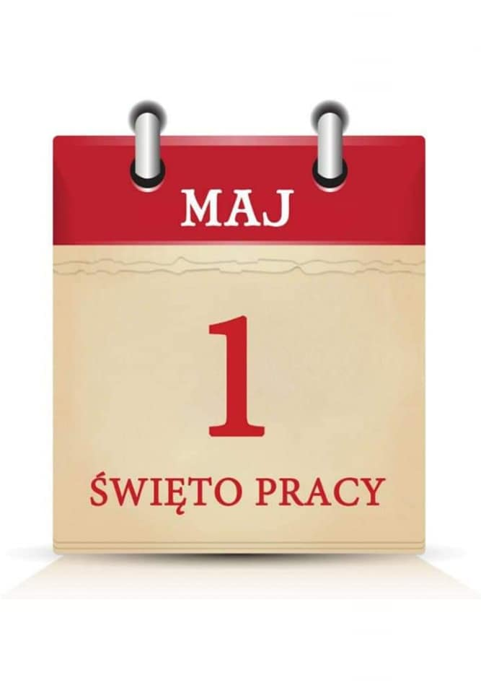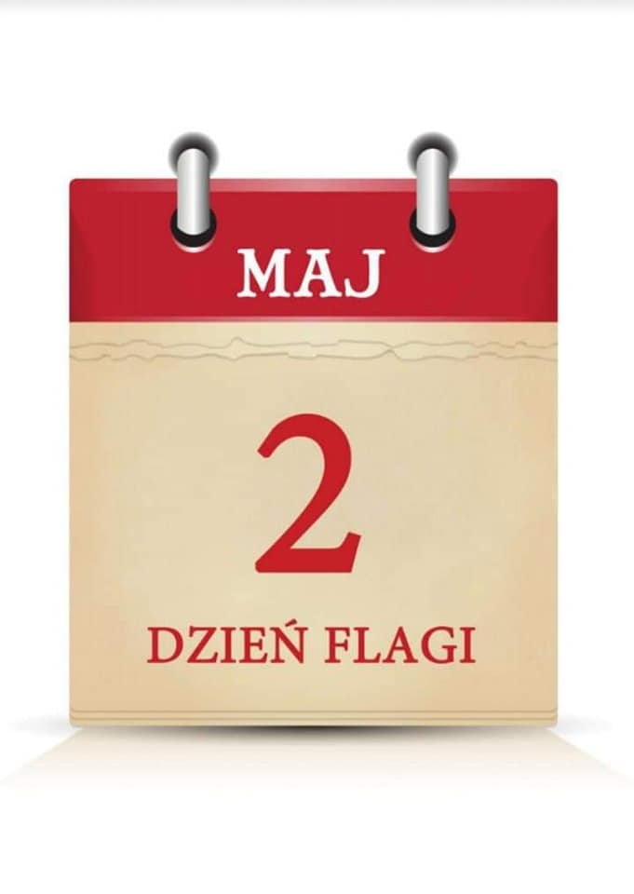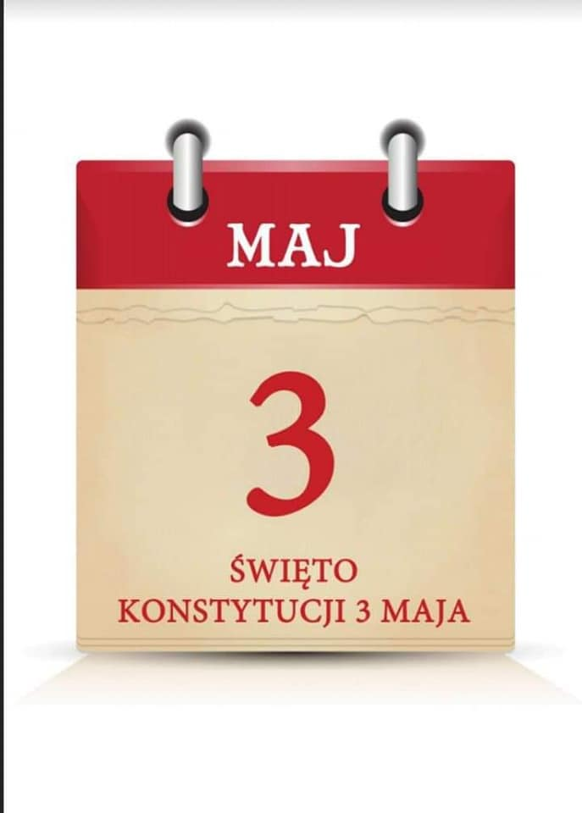
- Uważne słuchanie wiersza pt. „Dom”, A. Bernat.
Zwierzęta kochają i łąkę i las,
a ryby swą rzekę jak nikt.
Ptaki tu drzewa mają,
by wracać do gniazd,
a kwiaty w ogrodzie swój świat […]
Na ziemi jest wiele i wiosek, i miast.
Jak wiele, któż zliczy je, kto?
Jedno miejsce jest nasze, by przeżyć swój czas,
o miejscu tym mówi się DOM.
Na ziemi, to każdy z nas wie,
jest miejsce, gdzie dobrze mu jest!

Rozmowa z dzieckiem na temat domu. Co to jest dom? Po co ludziom i zwierzętom domy? Z czego składa się dom?

Powiedzcie, że dom dla każdego jest wyjątkowym miejscem. To w domu można się czuć bezpiecznie, być blisko rodziny, schować się przed deszczem, zimnem. Pokażcie dziecku następujące obrazki i zachęćcie by powiedziało, do jakiego z tych domów podobny jest jego dom. Poproście, by dziecko opisało swój dom i spróbowało skonstruować go z klocków.

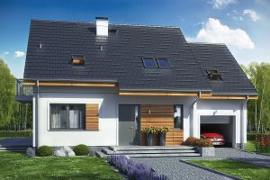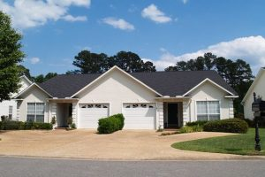

Dom jednorodzinny Dom bliźniak

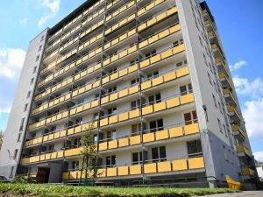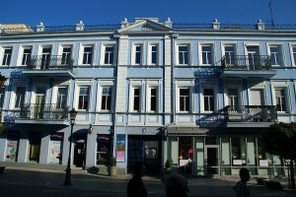

Blok Mieszkanie w kamienicy

- Czytanie globalne wyrazu DOM i dzielenie go na sylabę.

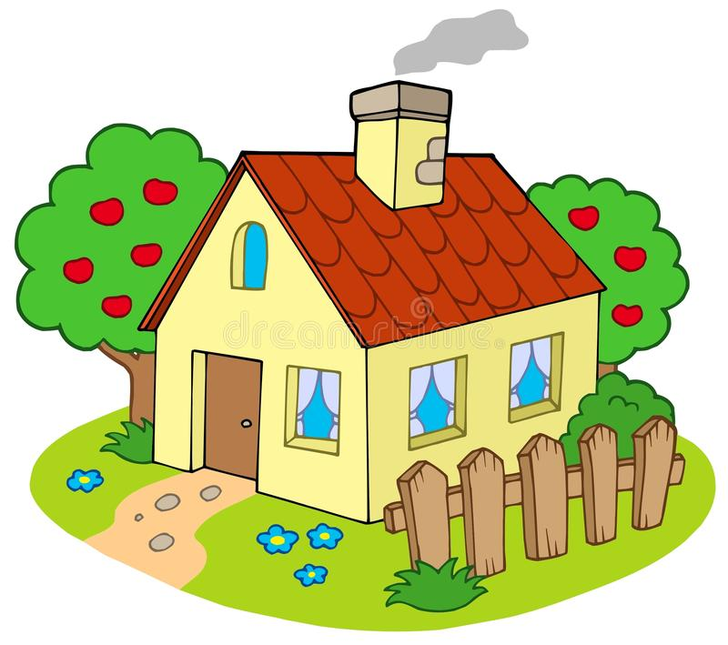

DOM
- „Mały domek”- zabawa muzyczno- ruchowa. Włączcie dzieciom filmik i zachęćcie by naśladowały ruchy dziewczynki w filmiku
https://www.youtube.com/watch?v=0ha3YO44EFE

- Domek - RYSOWANE WIERSZYKI
https://www.youtube.com/watch?v=JE4xQqRePZk

- Praca plastyczna. Z figur geometrycznych wyklej domek. Trawkę, kwiaty i słonko sam dorysuj

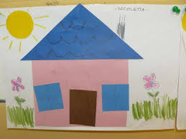

- Karta pracy- doprowadź każdego mieszkańca do jego domu.
https://www.pracowniasi.pl/materialy-do-pracy/karty-pracy/kazdy-ma-swoj-dom
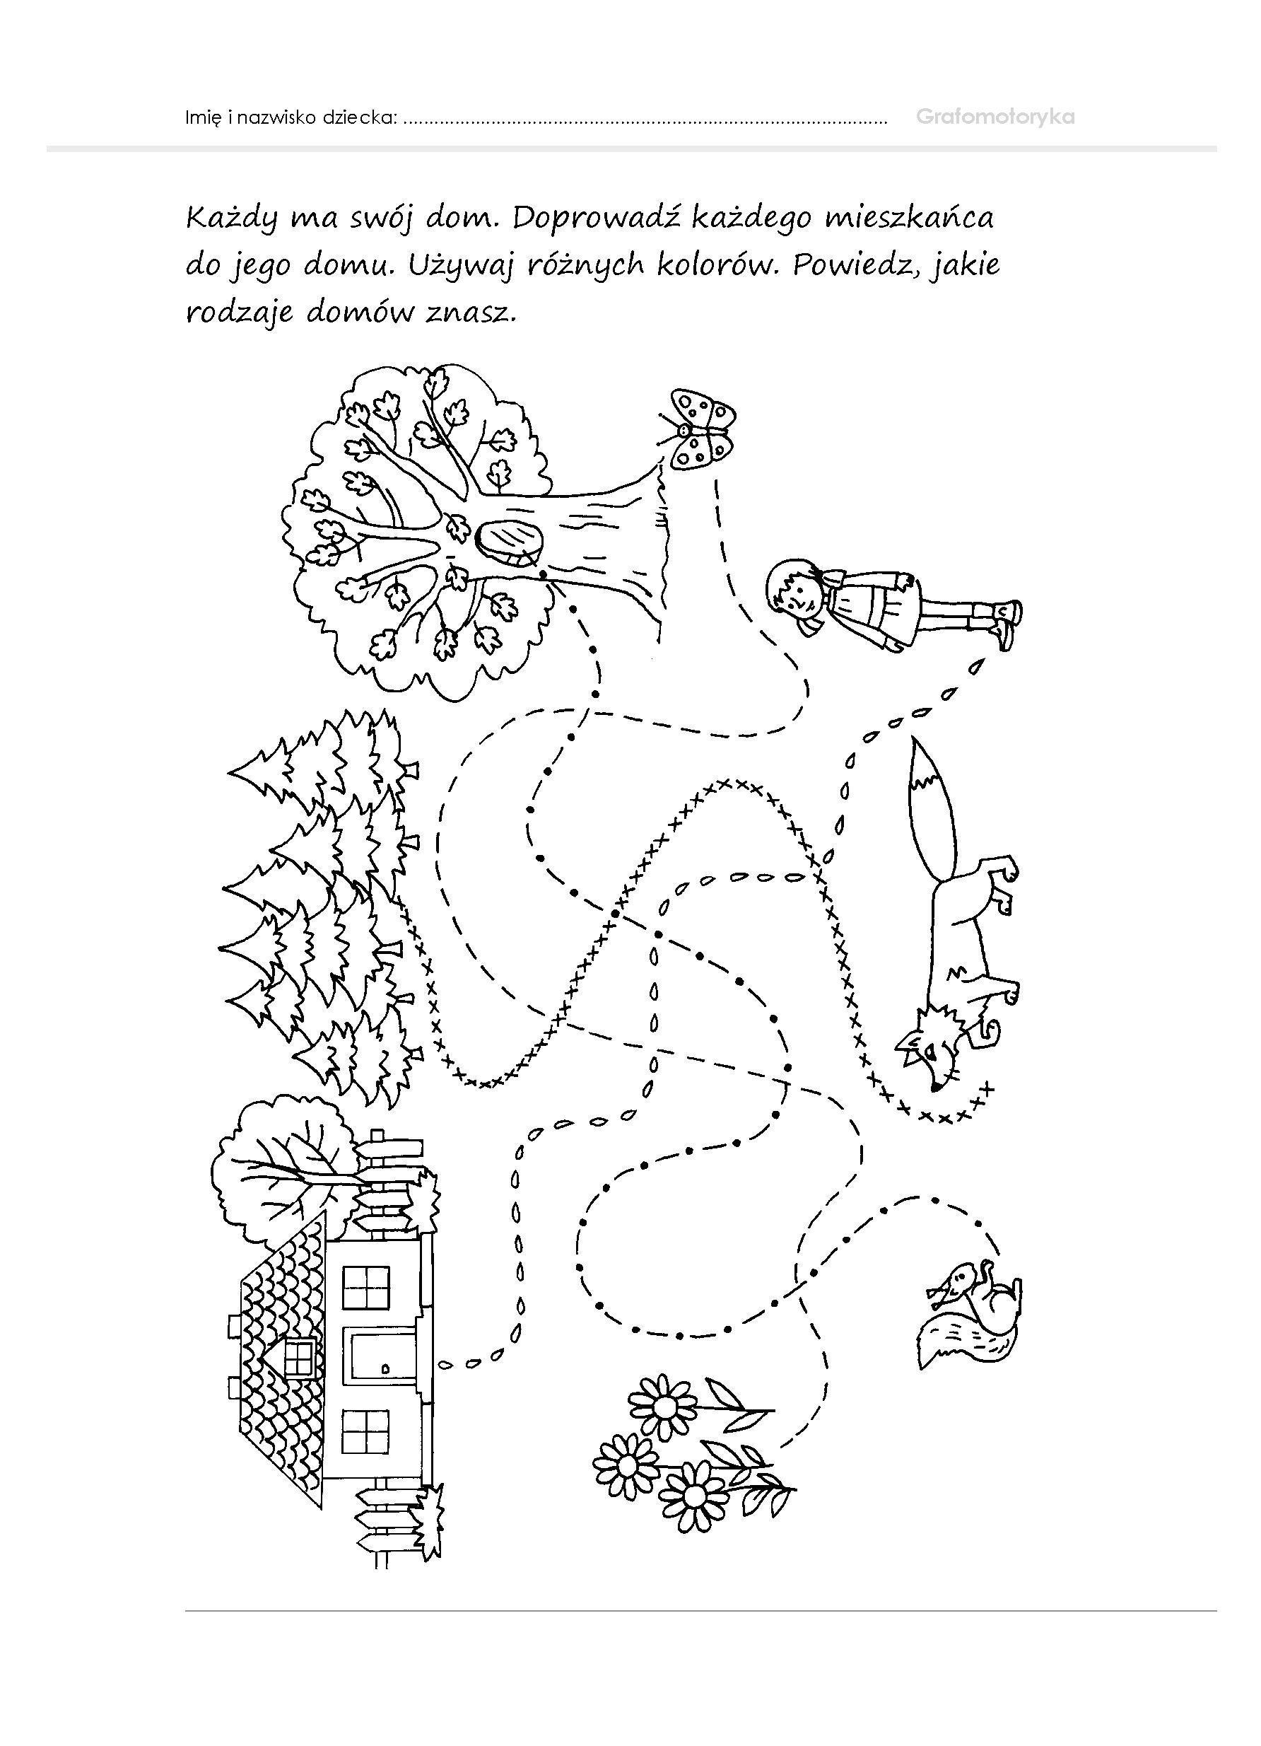

- Karta pracy- napisz po śladzie i pokoloruj.

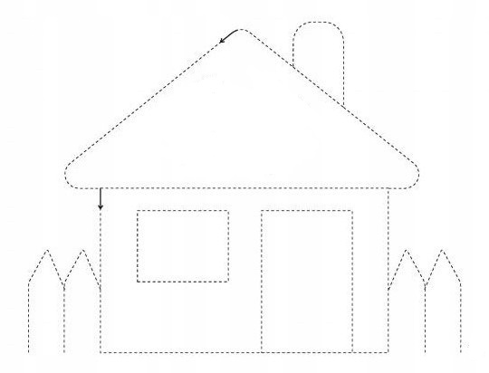

- Karta pracy- pokoloruj figury geometryczne. Koła na czerwono, prostokąty na zielono, kwadraty na niebiesko, trójkąty na żółto.

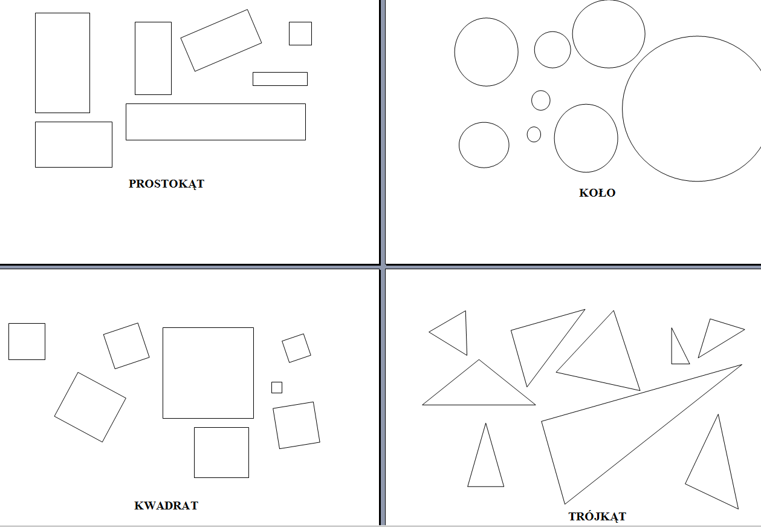

- Karta pracy- połącz ze sobą identyczne domy.

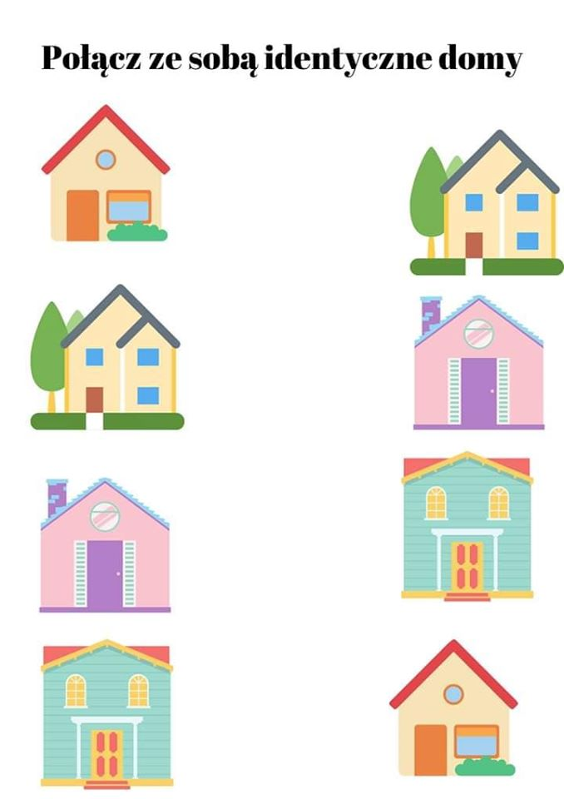

- Karta pracy- narysuj drogę po śladzie.

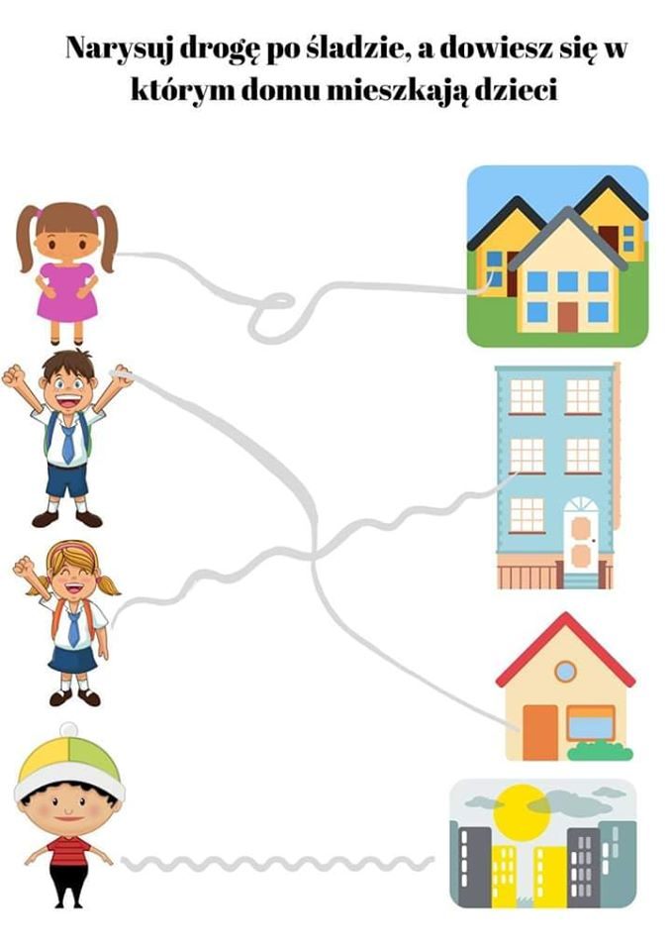

- „Moja miejscowość”- 05.05.20r. wtorek

- „Droga do domu” – zabawa ruchowa z elementem równowagi. Rozłóżmy na podłodze grubą wstążkę, która będzie drogą. Niech dziecko po niej przejdzie starając się kłaść stopę za stopą, tak, by nie wypaść z drogi.

- „Ptaki i ich gniazda”- zabawa orientacyjno- porządkowa. Umawiamy się, że dzieci są skowronkami, a rozłożone hula-hop lub apaszki są ich gniazdkami. Dzieci swobodnie poruszają się po pokoju, naśladując latanie ptaków, mogą również naśladować ich dźwięk, na hasło: „gniazdko”, dziecko szybko podbiega w wyznaczone miejsce.

- „Moja miejscowość” – porozmawiajmy z dzieckiem na temat naszego miejsca zamieszkania. Co lubimy w naszej miejscowości, co byśmy w niej zmienili, co jest w niej wyjątkowego, gdzie możemy chodzić na spacery. Spytajmy dziecko czy wie, jak nazywa się miejscowość i ulica przy której mieszka, jaki ma numer domu.

- Moja mała Ojczyzna- Bełchatów. Zapraszam do obejrzenia filmu pt. PGE GIGANTY MOCY, TARASY WIDOKOWE NA KOPALNIE W BEŁCHATOWIE ...W JEDEN DZIEŃ
https://www.youtube.com/watch?v=dtyjBWNZF9Y

- Przyroda w Bełchatowie, film edukacyjny pt. Natury dzieła wybrane - Bełchatów i okolice
https://www.youtube.com/watch?v=yECGIBmqqLY

- Aktywny Mały Bełchatowski Patriota, film pt. Bełchatów i okolice, co robić i co zobaczyć?
https://www.youtube.com/watch?v=n9n4YSYRPqU

- Symbole Miasta Bełchatowa
https://www.belchatow.pl/

Przypomnę, ale wydaje mi się, że nie potrzebnie , bo każdy Kajtek pamięta…..

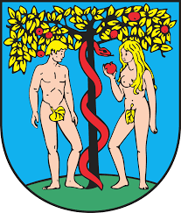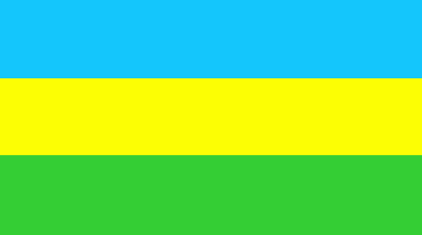
Herb Miasta Bełchatów Flaga Miasta Bełchatów
Adam i Ewa i rajskie czerwone jabłko 3 pasy- niebieski jak bełchatowskie niebo
żółty- jak żółte włosy Ewy i kłosy zbóż
zielony- jak zielona trawa

- Spacer po Bełchatowie

Pomnik Jana Pawła II- honorowego mieszkańca Bełchatowa. To przed nim, w Dniu Papieskim, wszystkie przedszkolaki z Bełchatowa skłądają kwiaty i własnoręcznie wykonane serduszka.
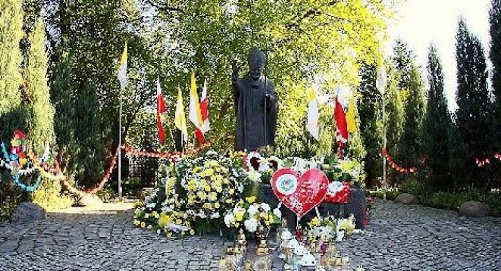

Park Olszewskich- Piękna Rakówka- bełchatowska rzeczka, zegar słoneczny, Dworek Olszewskich- dzisiejsze Muzeum Regionalne i najnowsza atrakcja Bełchatowa- zdrowotna tężnaia.
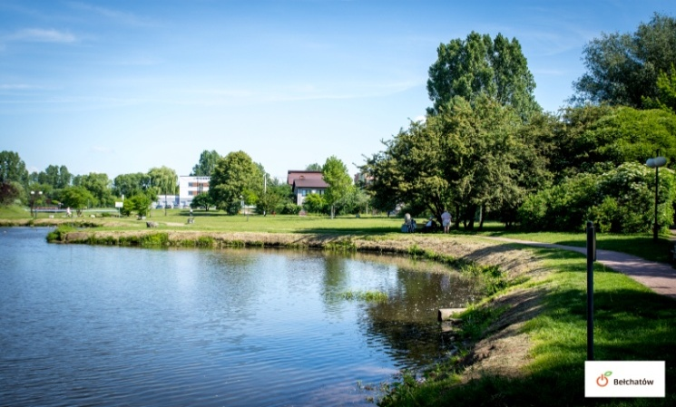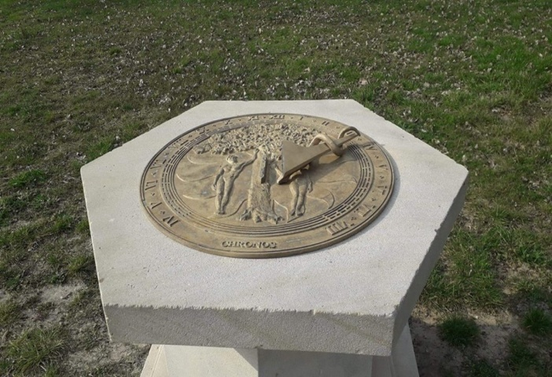

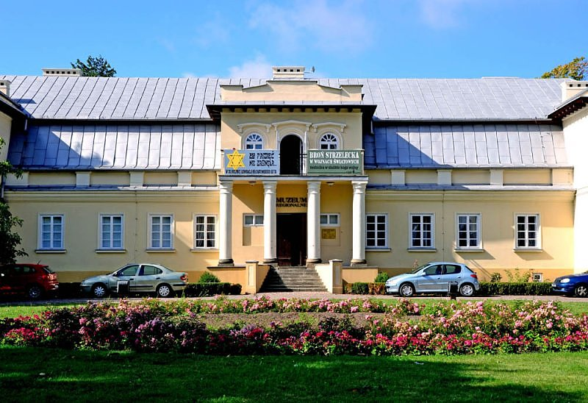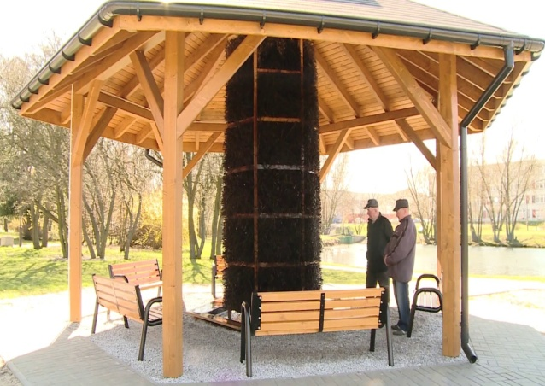

Urząd Miasta Bechatowa i jego Goście- Mali Patrioci
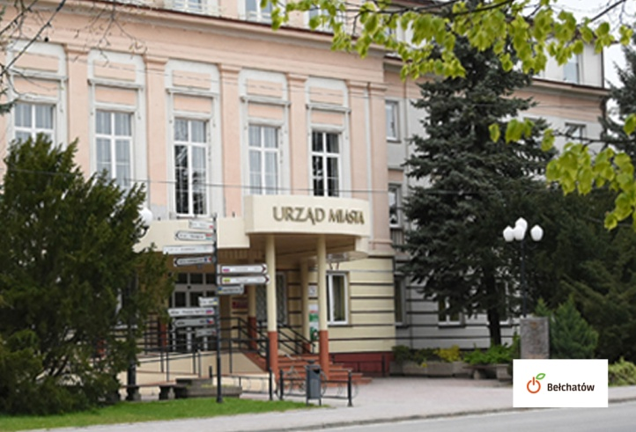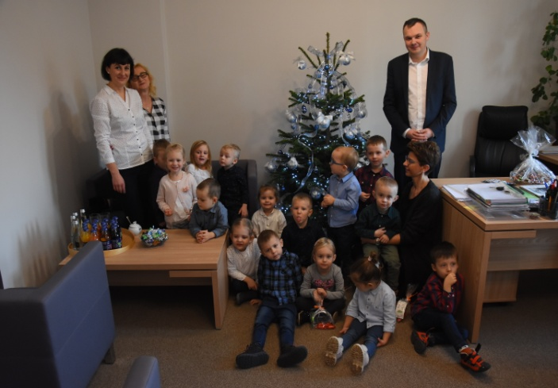
Starostwo Powiatowe i Miejska Biblioteka Publiczna
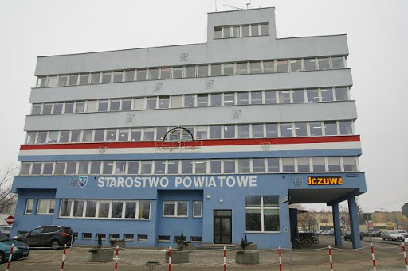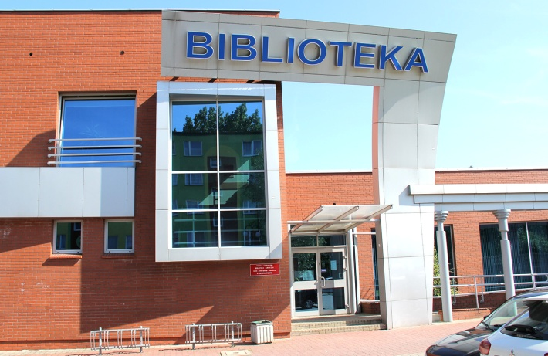

Sportowe atrakcje- lodowsiko dla dzieci i nie tylko, Skatepark na osiedlu Binków, Gieksa Arena i Hala Energia.
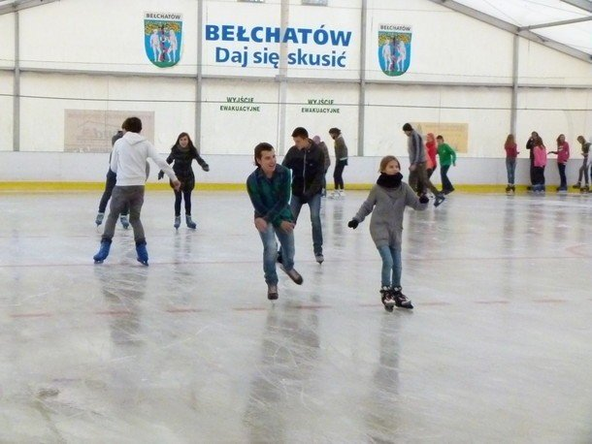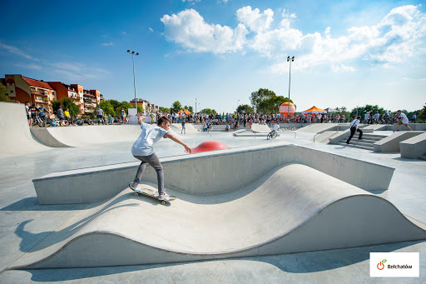

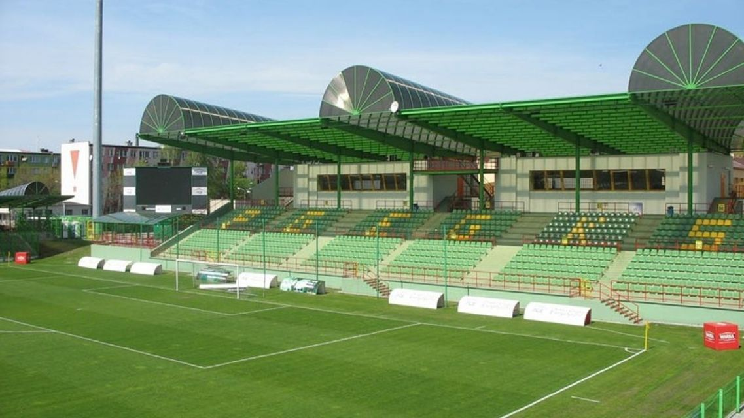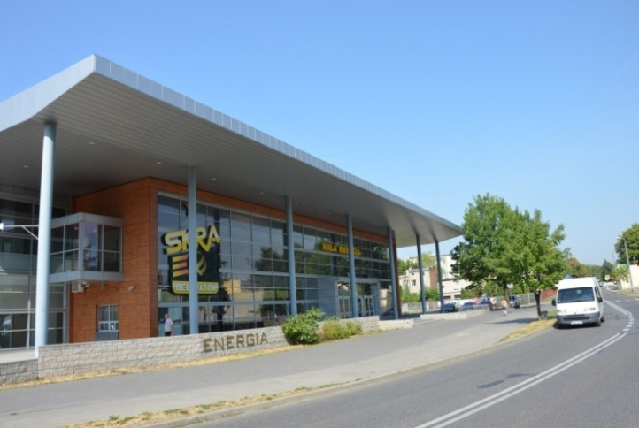

Kulturalne miejsca- PGE Giganty Mocy, MCK Bełchatów, fonntany na placu Narutowicza i instrumenty muzyczne na placu Wolności.
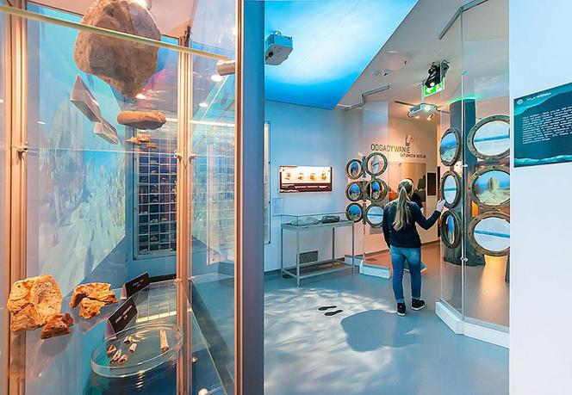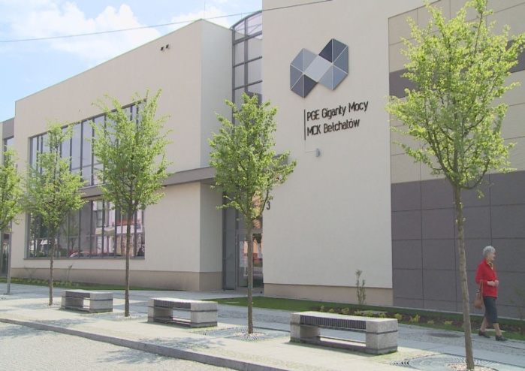

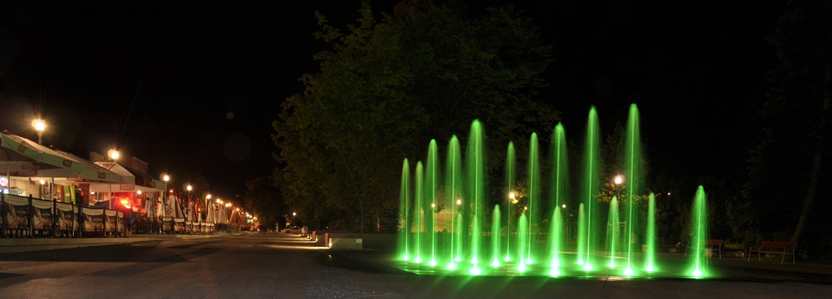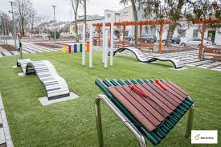

Pomnik Józefa Piłsudskiego na placu Wolności i Sad jabłoniowy zima na osiedlu Binków.
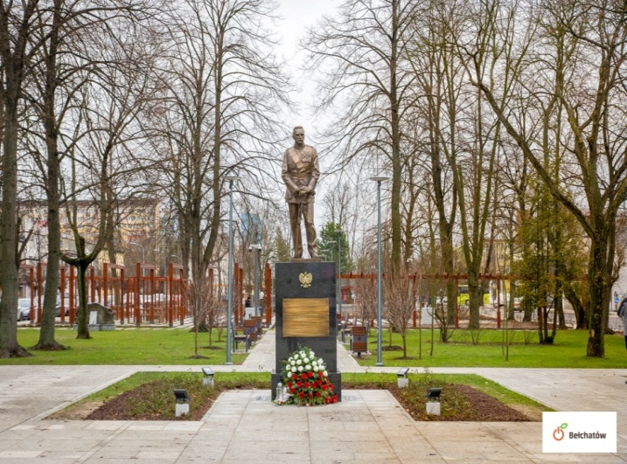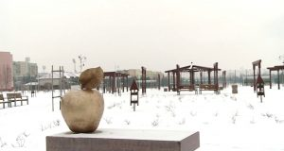

Kluby sportowe działjące w Bełchatowie.

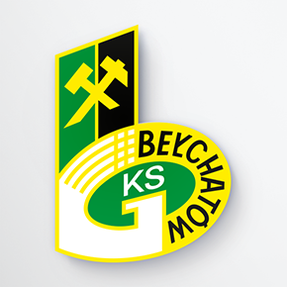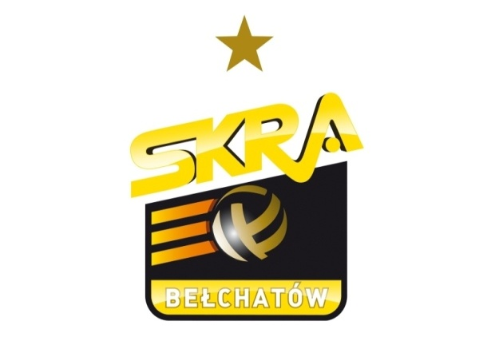

GKS Bełchatów Skra Bełchatów
sportowy klub piłki nożnej sportowy klub piłki siatkowej

- Bełchatowscy giganci- Koparka odkrywkowa Bełchatów
https://www.youtube.com/watch?v=-UNlauHmby0

- Kopalnia Węgla Brunatnego w Bełchatowie- olbrzymie koparki i pola, z których wydobywa się węgiel. Podstawową działalnością Kopalni Bełchatów jest wydobywanie węgla.
https://kwbbelchatow.pgegiek.pl/

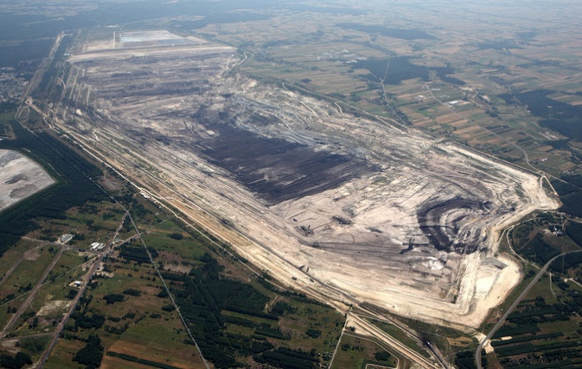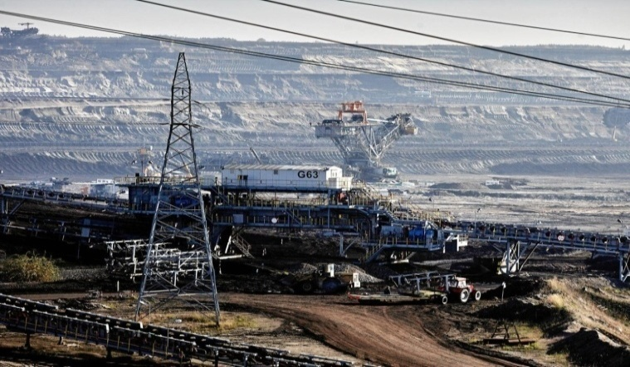

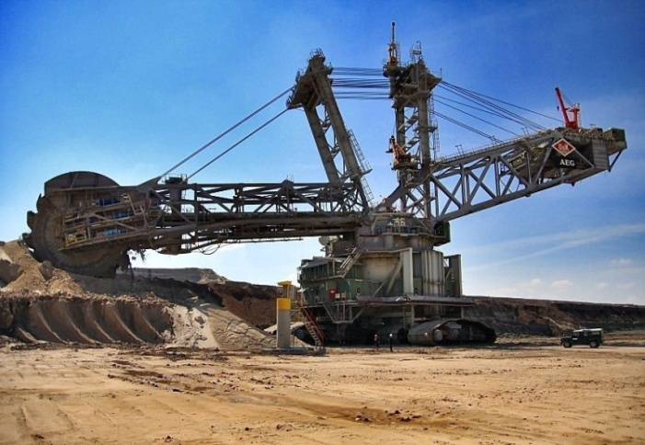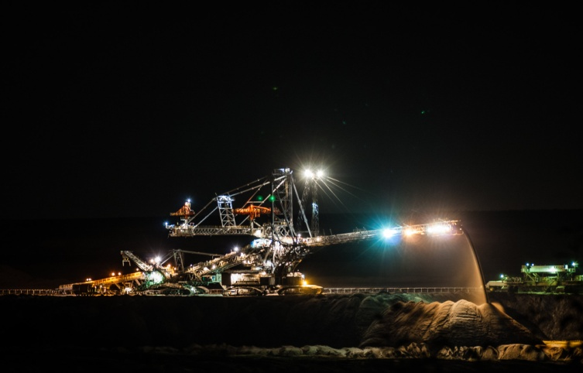

- Bełchatowska elektrownia- Bełchatów Power Station / Elektrownia Bełchatów z lotu ptaka
https://www.youtube.com/watch?v=5K1kIA1o-dE

- Elektrownia w Bełchatowie- olbrzymie kominy. Podstawową działalnością Elektrowni Bełchatów jest wytwarzanie energii elektrycznej i ciepła.
https://pgegiek.pl/Nasze-oddzialy/Elektrownia-Belchatow

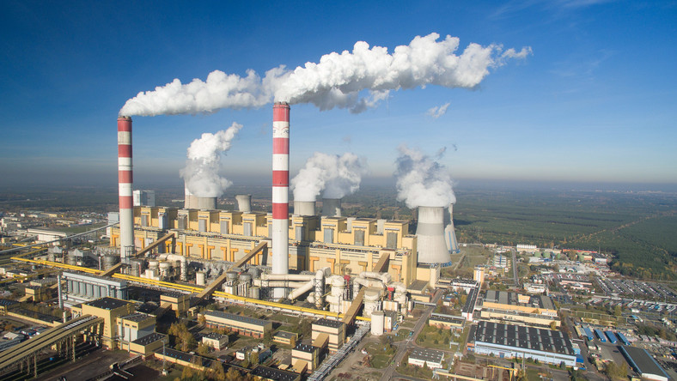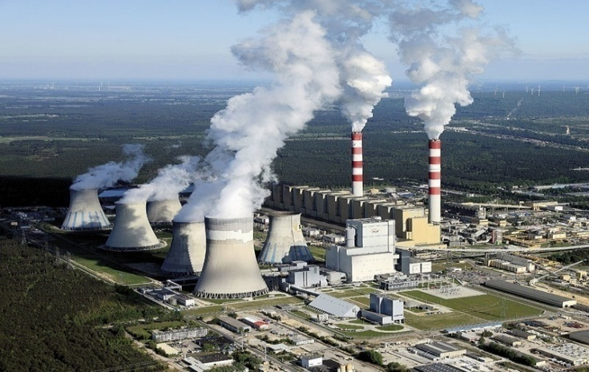

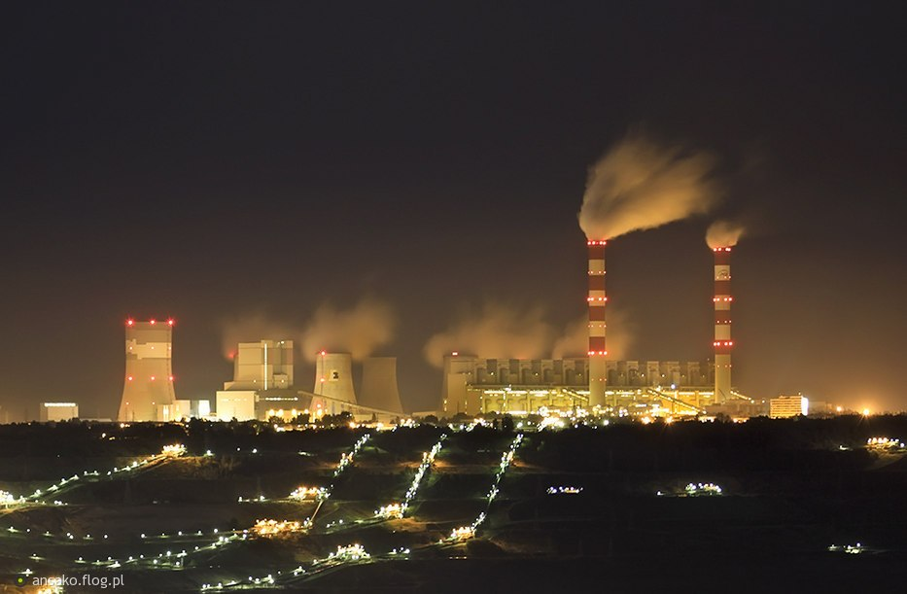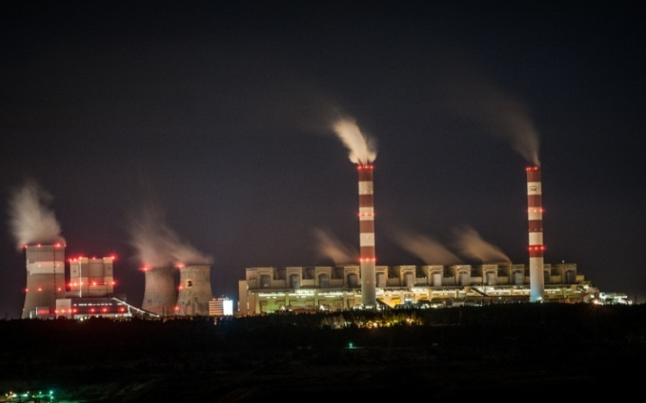

- Karta pracy- pokoloruj logo klubu.
http://kolorowanki-dla-dzieci.org/kolorowanka-z-logo-gks-belchatow.html

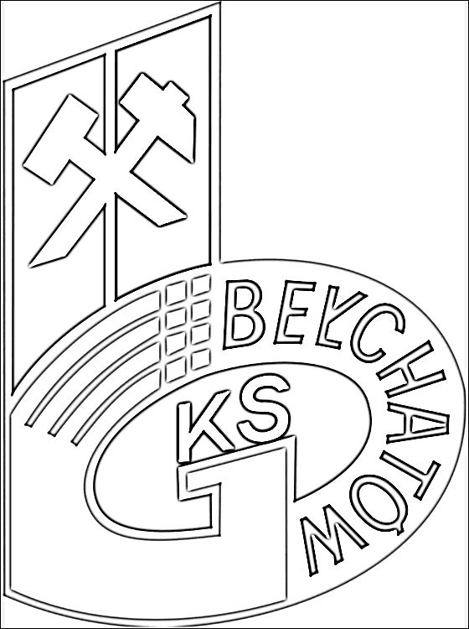

- Karta pracy- pokoloruj maskotkę Skra Bełchatów.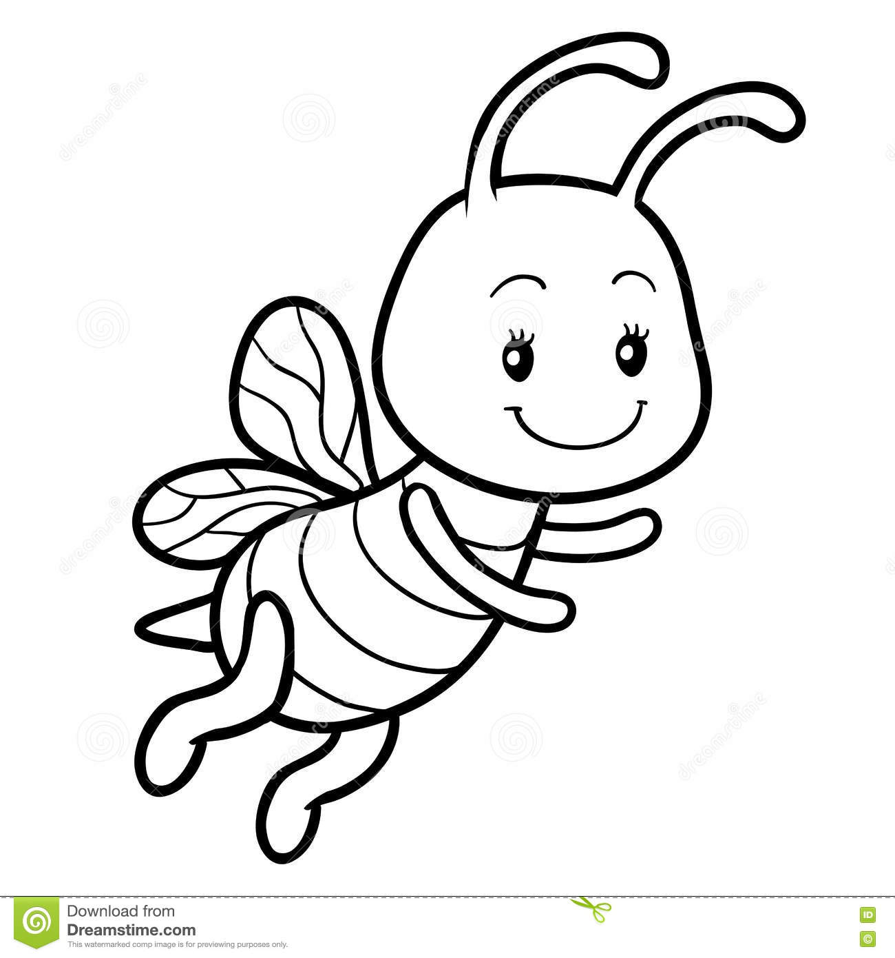

- „Polska to mój kraj”- 06.05.20r. środa

Zestaw ćwiczeń gimnastycznych

Ćwiczenie 1 - Marsz po kole woreczkiem, dziecko kładzie woreczek na głowę i idzie z nim starając się, by nie spadł na podłogę.

Ćwiczenie 2 - „Bocian” – zabawa z elementami równowagi, dziecko staje raz na prawej, raz na lewej nodze, ręce-ramiona w bok z utrzymaniem równowagi.

Ćwiczenie 3 - „Piesek” – zabawa na czworakach, dziecko spaceruje, biega, węszy, odpoczywa, naśladując pieska.

Ćwiczenie 4 - „Hop do góry”- dziecko siedzi w siadzie skrzyżnym, podrzuca woreczek do góry i łapie go– powtarzamy ćwiczenia kilkakrotnie.

Ćwiczenie 5 - „Pomyśl i zrób”- dziecko otrzymuje polecenie i wymyśla sposób jego wykonania, np. na podłodze ma znaleźć się: 1 noga i woreczek, 2 nogi i ręka, 2 ręce i 1 noga itp.

Ćwiczenie 6 - „Brzuszek”- dziecko wykonuje leżenie tyłem, woreczek kładzie na brzuchu. Wykonuje wdech nosem, aby woreczek uniósł się w górę i wydech ustami, by woreczek opadł.

Ćwiczenie 7 - „Marsz po kole”- nogi wysoko, ręce swobodnie, palce rąk złączone, z uśmiechem na twarzy!

Utrwalenie piosenki pt: „ Jestem Polakiem” .
https://www.youtube.com/watch?v=Y1MI1NaCJhA

- Wysłuchanie wiersza pt. „Polska”, R. Przymus
Polska - to taka kraina,
która się w sercu zaczyna.
Potem jest w myślach blisko,
w pięknej ziemi nad Wisłą.
Jej ścieżkami chodzimy,
budujemy, bronimy.
Polska - Ojczyzna...
Kraina, która się w sercu zaczyna.

- Wyjaśnienie słowa: „ojczyzna”, „Wisła”, „kraina”.

- Rozmowa na temat wiersza: O jakim kraju była mowa w wierszu?, Co to znaczy, ze jesteśmy Polakami i mówimy po polsku?

- „Znam swój kraj”- zabawa dydaktyczna. Porozmawiajcie Państwo z Dzieckiem na temat hymnu państwowego, flagi, godła, stolicy, polskich pieniążków, popatrzcie mapę Polski i sprawdźcie gdzie leży Bełchatów, pokażcie Dziecku morze i góry.

- Hymn narodowy „Mazurek Dąbrowskiego”– autor Józef Wybicki. Rodzice przypomnijcie dzieciom, jak należy się zachować podczas słuchania i śpiewania hymnu. Dodajcie kilka ciekawostek np. to, że każde państwo ma inny hymn narodowy, hymn śpiewany jest podczas uroczystości państwowych, zawodów sportowych, igrzysk olimpijskich. Odśpiewajcie nasz Hymn Narodowy w pozycji stojącej.
https://www.youtube.com/watch?v=_5VZNXrywoo

- Rzeczpospolita Polska- Moja Ojczyzna- Mój dom
https://mala275.blogspot.com/2015/08/moja-ojczyzna.html

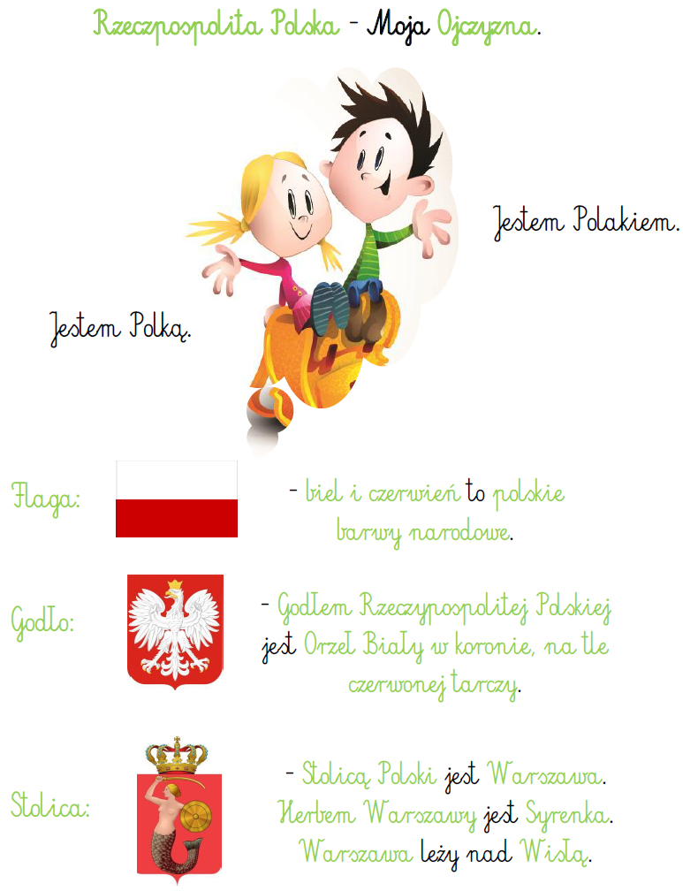

- Jak wygląda Polska- oglądanie mapy
https://mala275.blogspot.com/2015/08/moja-ojczyzna.html

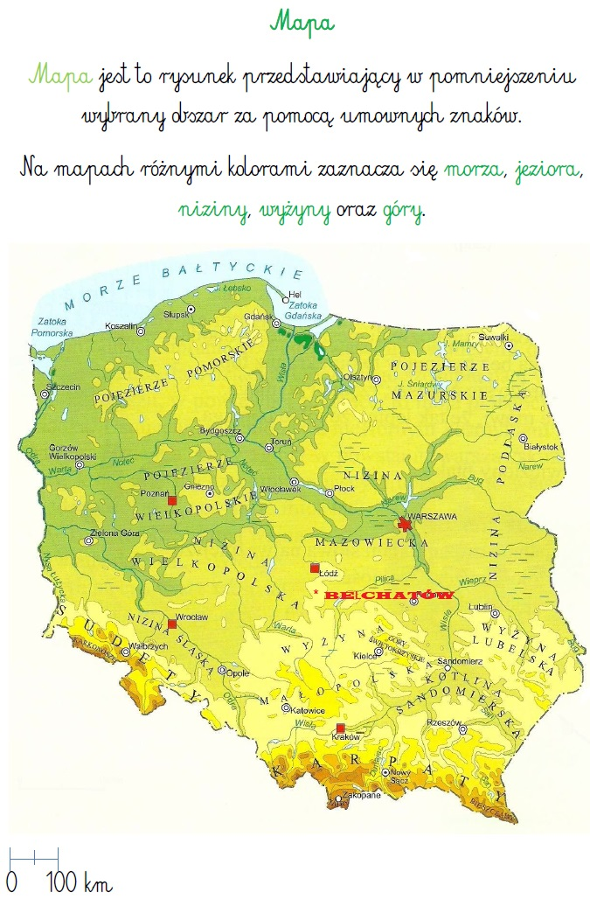

- Rozmowa na temat mapy:
- jakim kolorem jest zaznaczone morze na mapie (niebieskim)?
Inne elementy oznaczone na niebiesko to rzeki i jeziora.
- jakim kolorem są oznaczone są góry? (brązowym).
Między morzem i górami jest na mapie kolor zielony oznaczający niziny, czyli tereny dość płaskie, nisko położone. Poproście Rodziców, żeby pokazali wam na mapie miejsce w którym mieszkacie.
- Ooooo jejku!!!!! Jaka Polska jest Piękna!!!!!! Koniecznie musicie obejrzeć ten film: Odkryj Polskę / Explore Poland
https://www.youtube.com/watch?v=YCelkqmkxMs

- Ważne miejsca w Polsce.
https://www.pinterest.it/pin/718324209290516398/

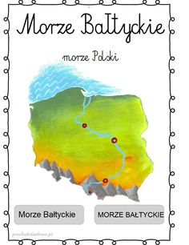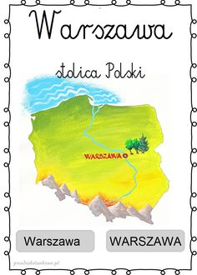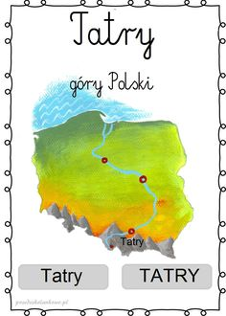

- Bocian - prawdziwy symbol polskiej przyrody, a dla patronki naszego przedszkola Kajtek…. ……mówi Wam to coś??

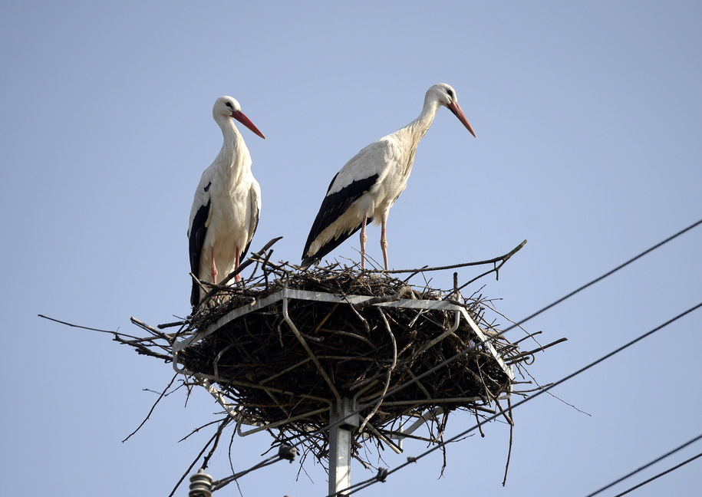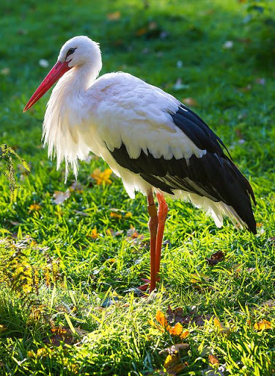

- Polskie pieniądze- ile to kosztuje???
https://mala275.blogspot.com/2015/08/moja-ojczyzna.html

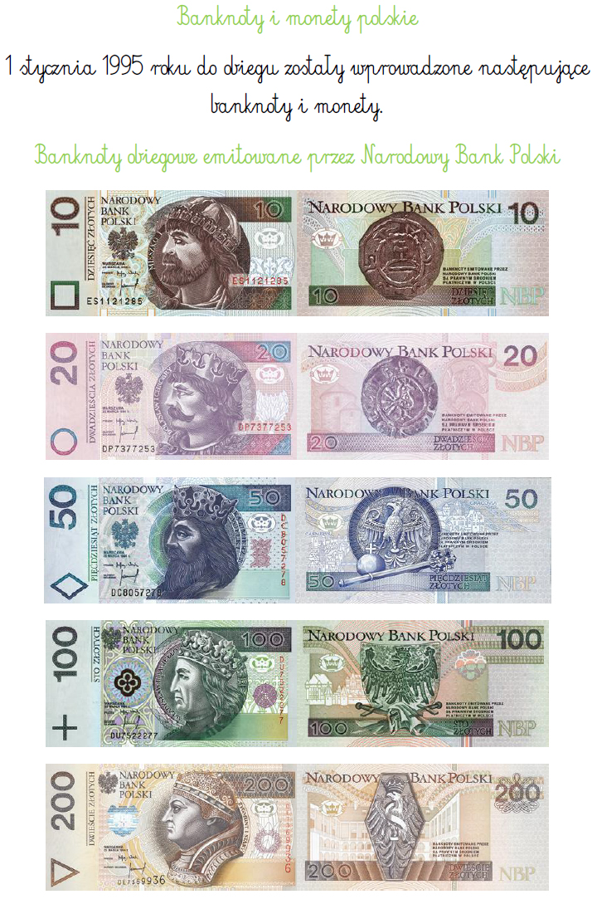

- Orzeł czy reszka? – zabawa z rymowanką. Rodzic z dzieckiem recytują wierszyk. Podając sobie złotówkę. Osoba, która trzymała monetę, kiedy zakończył się wierszyk, podrzuca ją. Jeśli wypadnie orzeł, rodzic wymienia dowolny wyraz (np. Polak, Polska, herb, flaga, góry, Tatry, kraj, symbol, stolica, miasto, syrena), a dziecko dzieli go na sylaby. Jeśli wypadnie reszka dziecko pokazuje dowolne ćwiczenie, a rodzic go powtarza.

Orzeł czy reszka?, J. Wołoch
Pędzi po kole srebrna moneta,
z ręki do ręki szybko ucieka.
Jeśli wyrzucisz reszkę, to wiesz –
wykonaj ćwiczenie takie, jak chcesz.
Kiedy orzełek na rękę spadnie,
podziel wyraz na sylaby ładnie.

- Zagadka słowna.
Największe polskie miasto,
każdego Polaka zachwyca.
Mieszka tam nasz prezydent,
Polski to jest stolica. (Warszawa)

- Warszawskie symbole

Herb Warszawy Pomnik Syrenki na Wisłą
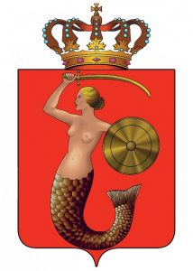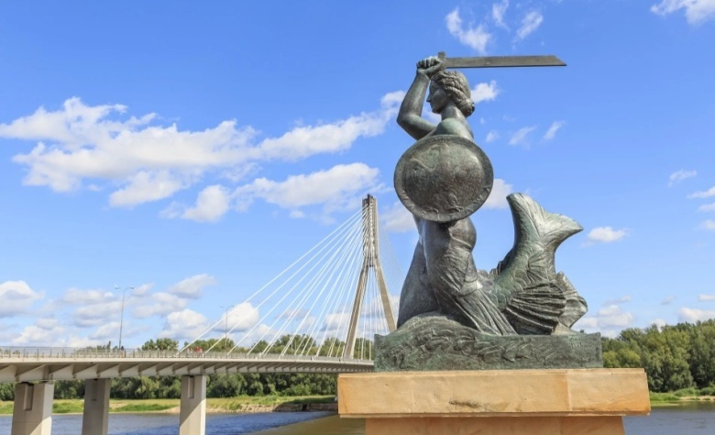

- Eksperyment Wiry na mleku – do przeprowadzenia eksperymentu potrzebujemy: mleko, barwniki (można go wykonać zalewając bibułę ciepłą wodą), płyn do mycia naczyń, patyczki higieniczne, strzykawka lub łyżeczki, talerz. Na talerz wlewamy mleko, a następnie dodajemy stopniowo barwniki spożywcze (wodę zabarwioną bibułą lub farbką). Obserwujemy jak kolory rozpływają się. Następnie namaczamy patyczki w płynie do mycia naczyń i delikatnie dotykamy powierzchni mleka. Jeśli eksperyment się uda barwniki pod wpływem płynu i zmiany napięcia powierzchniowego zaczną samoistnie wirować.
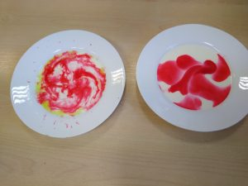

- Karta pracy- dokończ rysowanie Syrenki. Na ogonie naklej wydzierane niebieskie i zielone papierki.
https://www.pinterest.se/pin/421649583850086584/

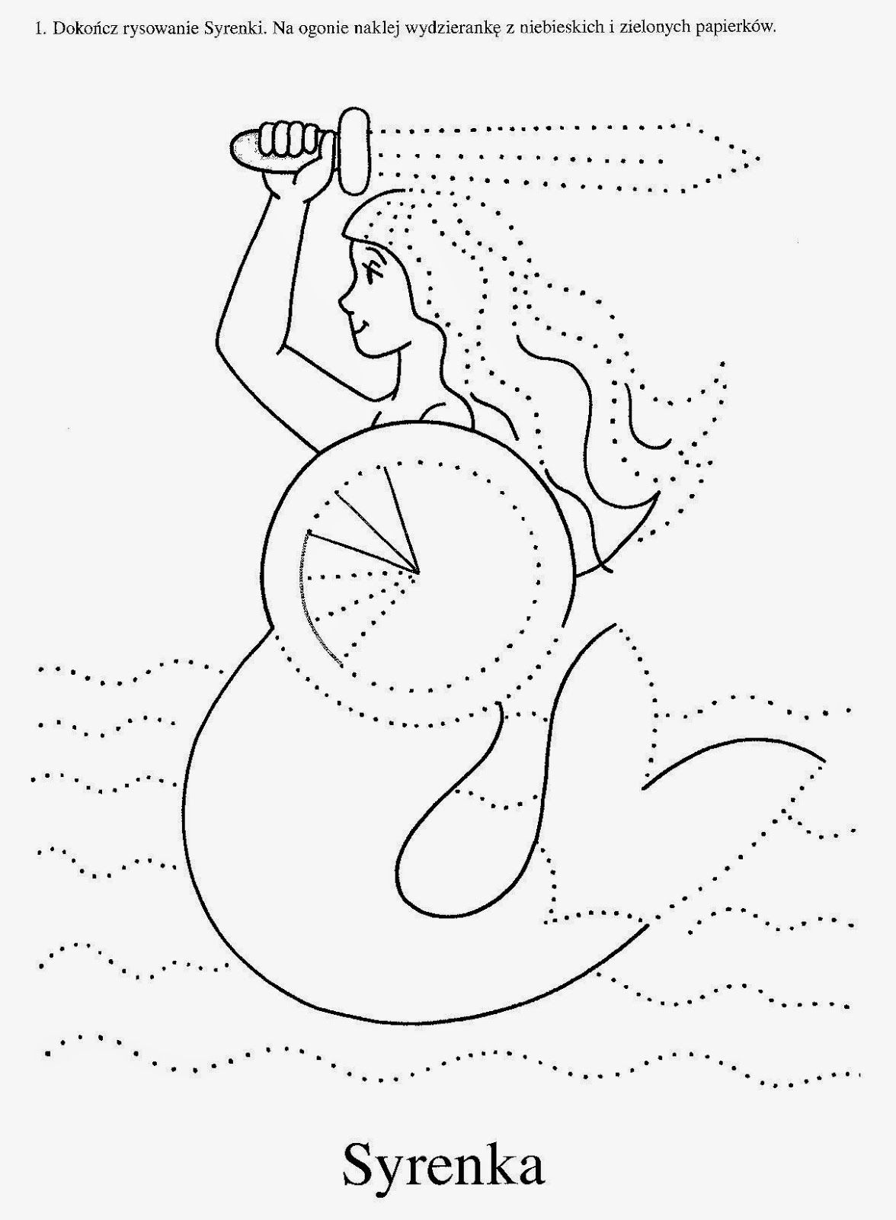

- Karta pracy- narysuj po śladzie.
https://panimonia.pl/2016/10/25/swieto-niepodleglosci-piosenki-puzzle-scenariusz-do-wykorzystania/

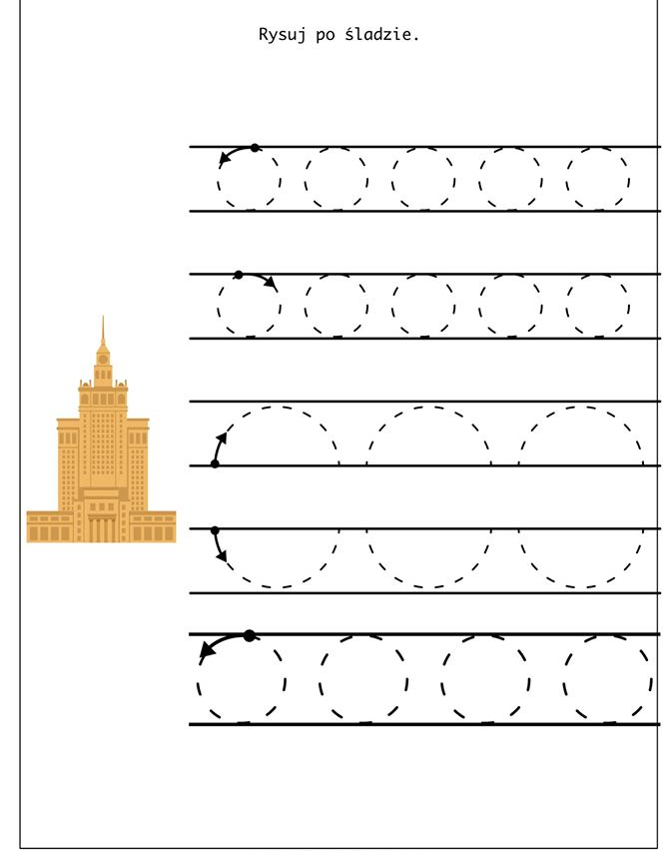

- Karta pracy- wskaż drogę do pałacu Kultury, najpierw palcem, a później ołówkiem.

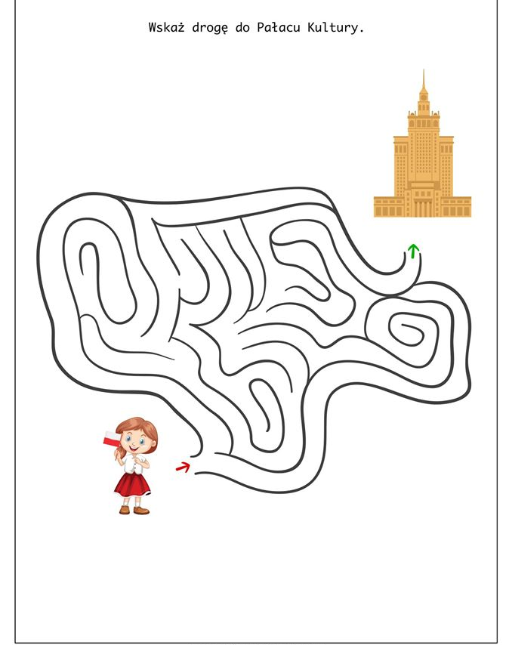

- Karta pracy- potnij obrazek, ułóż go i naklej na kartkę.

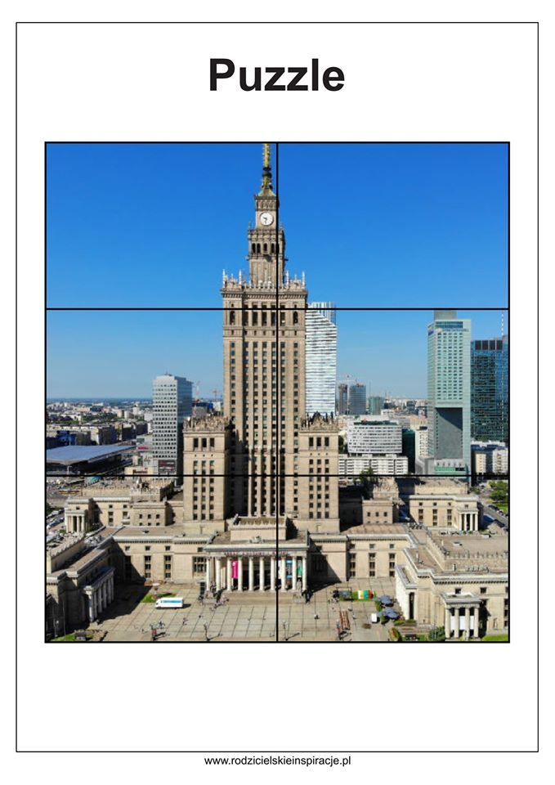

- Karta pracy- potnij mapę, ułóż ją i naklej na kartkę.

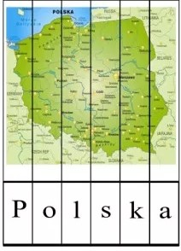

- Karta pracy- pokoloruj.
https://przedszkolankowo.pl/

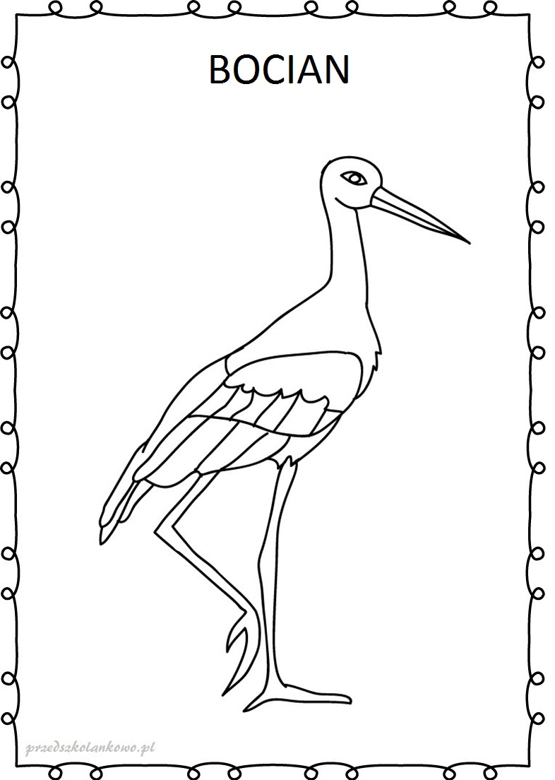

- „Symbole narodowe- flaga”- 07.05.20r.czwartek

- Zabawa paluszkowa- rozluźniająca. Wspólnie mówcie wierszyk i pokazujcie:

Mam 10 palców małych do zabawy doskonałych.
(dzieci podnoszą dłonie do góry, na wysokości twarzy)
Mogę wszystko zrobić nimi – paluszkami malutkimi!
(dzieci nadal trzymają dłonie na wysokości twarzy i dodatkowo ruszają paluszkami)
Mogę zamknąć je w piąsteczki lub rozłożyć jak chusteczki,
(zgodnie z treścią dłonie zamykają w piąstki a następnie rozkładają je przed sobą)
Mogę w słonko je zamienić, albo schować do kieszeni.
(w rozłożonych dłoniach dzieci „rozczapierzają” paluszki a następnie wkładają do kieszeni)
Mogę podnieść je wysoko lub rozłożyć tak szeroko,
(dzieci podnoszą ręce wysoko do góry a następnie rozkładają je w bok)
Mogą w koszyk się zaplatać albo jak motylek latać.
(dzieci splatają dłonie palcami ze sobą, potem udają machanie skrzydełkami)
Mogę je ustawić w rządku lub rozpocząć od początku!
(dzieci łączą ze sobą paluszki w obu dłoniach)

- Film edukacyjny: IPNtv Kraków - Polskie Symbole Narodowe - Polak Mały
https://www.youtube.com/watch?v=xQk8p7XY23A

Rozmowa na temat filmu: Co jest godłem Polski?, W jakich okolicznościach śpiewany jest hymn Polski?, W jakim kraju mieszkasz?, Jak wygląda flaga Polski?, Jakie znaczenie ma czerwień? (miłość) Jakie znaczenie ma biel? (czystość). Powiedzcie, że 2 maja nasza flaga obchodzi swoje święto i że należy jej się szacunek, gdyż jest naszym symbolem narodowym Jaki tytuł nosi nasz hymn narodowy?,?

- Dzielimy wyrazy POLSKA, OJCZYZNA na sylaby z równoczesnym ich wyklaskiwaniem, policzcie na palcach ile sylab mają te wyrazy.

- Dlaczego trzeba szanować flagę? – szukanie odpowiedzi na pytanie na podstawie doświadczeń dzieci i prezentacji Święto Flagi.
https://www.youtube.com/watch?v=AMi7DWaQsVk

- „Jedzie pociąg z daleka” – zabawa ruchowa przy piosence.
https://www.youtube.com/watch?v=CJZ6M_4Tjl4

- Dzień Flagi- 2 maja

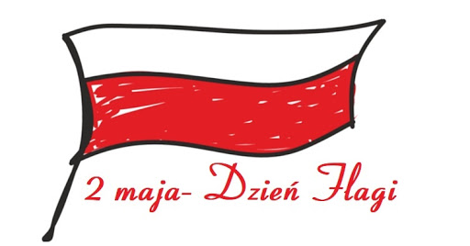

- Jak powinna wyglądać flaga?

- Kształt- prostokąt o proporcjach 5x8, składający się z dwóch części- białego u góry i czerwonego na dole.
- Estetyka- flaga ZAWSZE powinna być czysta i niewystrzępiona.
- Wartości- flagę ZAWSZE należy szanować.
- Rodzaje……… ale wszystkie są symbolem POLSKI!!!!!

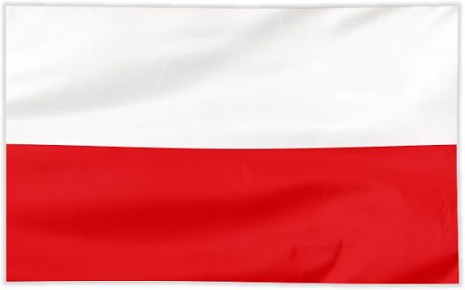 Najbardziej popularna, w domu ma ją na pewno każdy Polak. Używana przez wszystkie przedszkola, szkoły i urzędy.

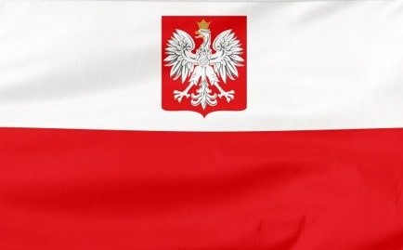Mogą jej używać przedstawicielstwa dyplomatyczne: cywilne lotniska, samoloty i statki.

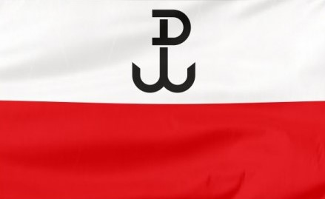Ta flaga widoczna jest bardzo rzadko, symbolizuje odważnych Polaków, którzy dawno temu walczyli o wolną Polskę.

- „Polskie produkty”. Można polecić dziecku w trakcie dnia poszukać na opakowaniach produktów spożywczych, zabawek czy obuwia logo ze znakiem polskiej flagi. Niech od dziecka ma szacunek do wartości polskiego produktu. Ja znalazłam na cukrze pudrze, a Wy?????

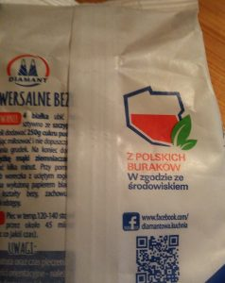

- A później wykonajcie praca plastyczna- flagę z czego chcesz…..:)

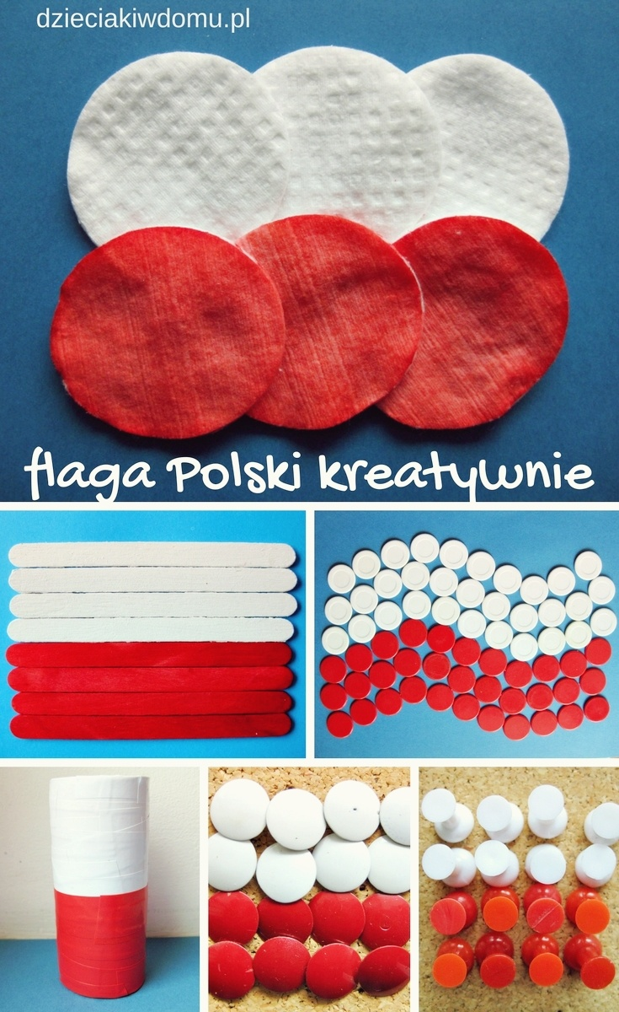

- Karta pracy- policz każdy element w chmurce i narysuj tyle samo kropek w kwadratach obok.
https://www.liveworksheets.com/ry257943ib

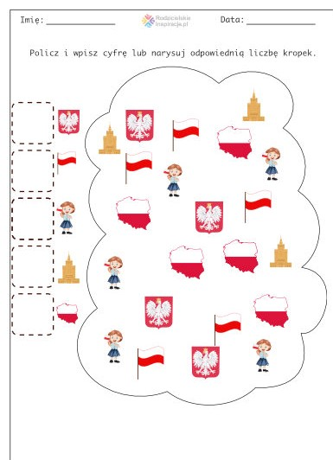

- Karta pracy- napisz po śladzie.

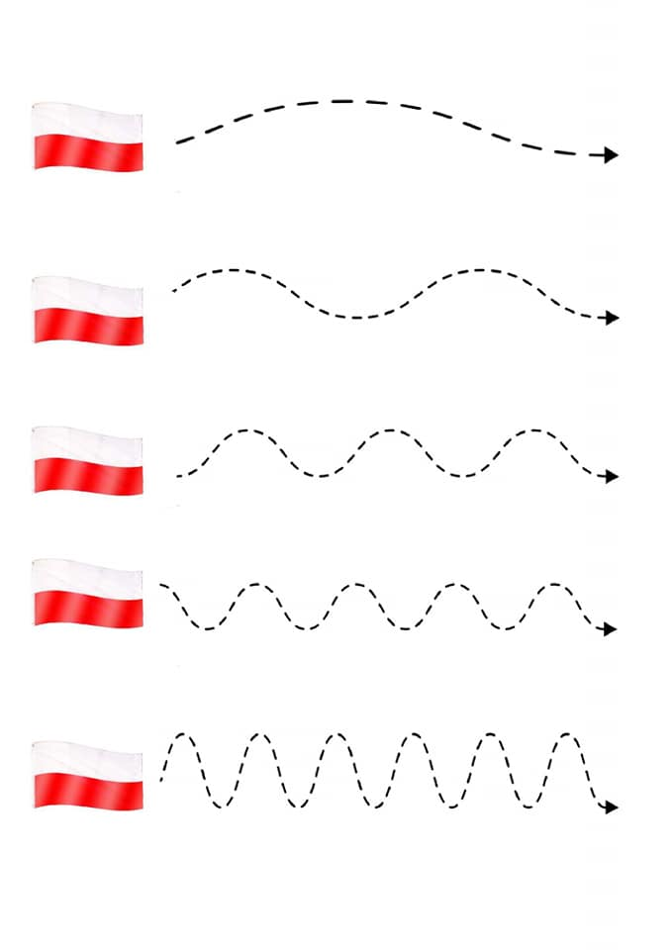

- Karta pracy- odszukaj polską flagę i otocz je kółeczkiem.

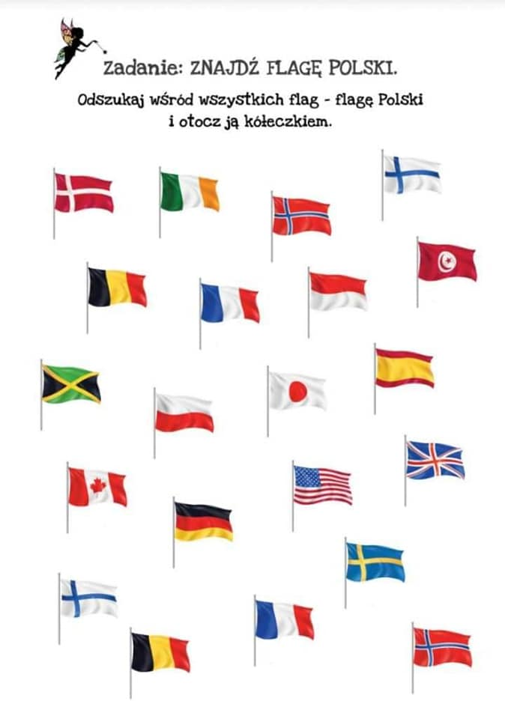

- Karta pracy- połącz w pary flagi.

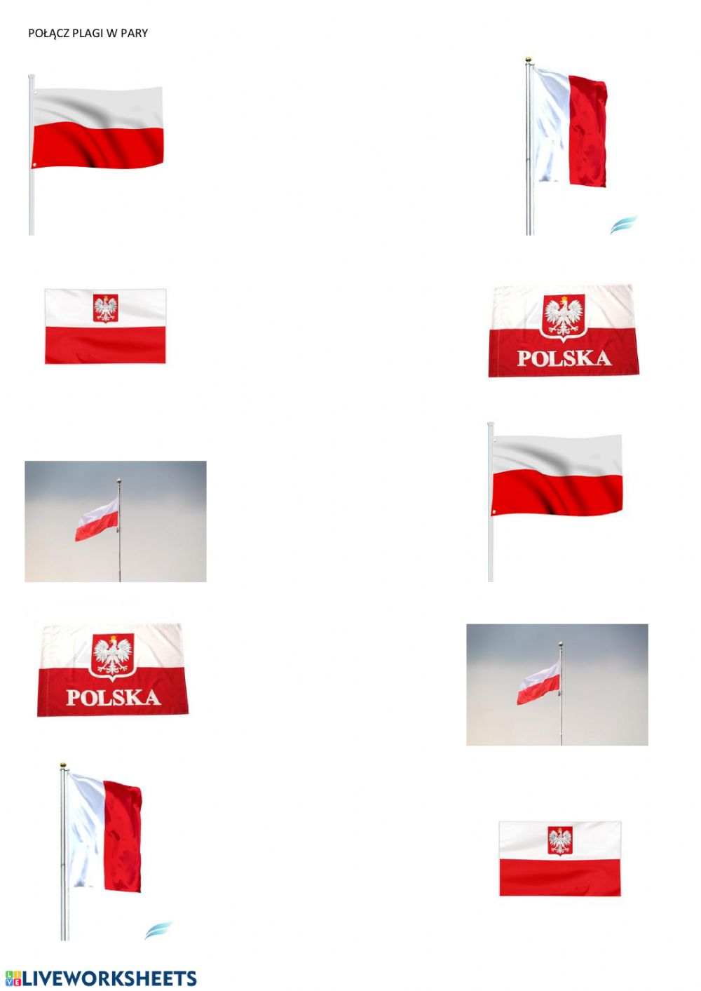

- Karta pracy- napisz po śladzie.

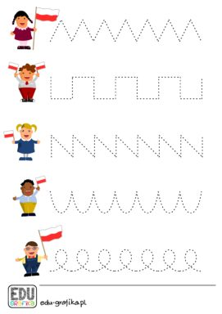

- Karta pracy- pokoloruj flagę a następnie potnij i przyklej na kartkę.
https://panimonia.pl/2016/10/25/swieto-niepodleglosci-piosenki-puzzle-scenariusz-do-wykorzystania/

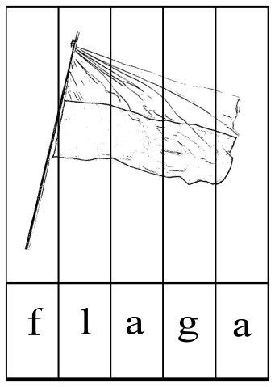

- Karta pracy- wytnij kwadraty z flagami, a następnie przyklej je wyżej, od najmniejszej do największej.

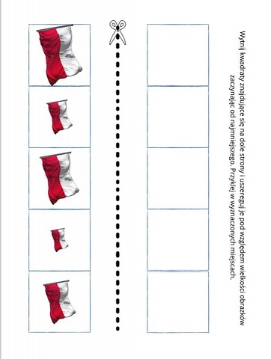
- „Symbole narodowe- godło”- 08.05.20r.piątek

- Zestaw ćwiczeń ruchowych.

- „Mali żołnierze” – dziecko na hasło: „żołnierz” maszeruje dookoła, podnosząc wysoko kolana, na hasło: „saperzy na poligonie” – dziecko czołgają się po podłodze.
- „Biało-czerwoni” – Rodzic rzuca piłkę do dziecka. Rzucając piłką, podaje nazwy koloru. Gdy padają nazwy: biały i czerwony, dziecko nie łapie piłki. Po usłyszeniu nazwy innego koloru dziecko łapie piłkę oburącz i odrzuca ją do Rodzica.
- „Zwiedzamy Polskę”- dziecko porusza się w rytmie podanym przez Rodzica. Gdy muzyka milknie Rodzic podaje miejsce ,w jakim znajduje się dziecko (np. w górach, nad morzem),
a ono naśladuje czynności, jakie tam można wykonywać( np. jazda na nartach, pływanie).
- „Droga do domu” – zabawa ruchowa z elementem równowagi. Rozłóżmy na podłodze grubą wstążkę, która będzie drogą. Niech dziecko po niej przejdzie starając się kłaść stopę za stopą, tak, by nie wypaść z drogi.
- „Flagi na wietrze” – ćwiczenia oddechowe. Dziecko stoi i trzyma przed sobą flagę na patyczku. Dmucha na nią, starając się wprowadzić ją w ruch.
- „Łódki na Wiśle” – skłony boczne. Dziecko siedzi w siadzie skrzyżnym z dłońmi opartymi
o podłogę z obu stron. Odpycha się raz jedną, raz drugą ręką.
- „Płynie Wisła, płynie…” – ćwiczenie równowagi. Rodzic układa na dywanie rzekę z długiego sznurka (lub koca). Zadaniem dziecka będzie przejście po rzece bosymi stopami
z zachowaniem równowagi.
- „Unoszenie chustki” – ćwiczenia stóp. Dziecko siada w siadzie prostym podpartym, chwyta chustkę (chusteczkę higieniczną) palcami stóp i unosząc wymachują nią. Następnie opuszczają chustkę na podłogę i podnoszą ją drugą stopą. Ćwiczenie można powtórzyć kilka razy.

- Wysłuchanie opowiadania pt. „Kotylion”, P. Wilczyński oraz nauka wiersza pt. „Katechizm polskiego dziecka” (Kto ty jesteś?).

Kotylion
Pani Kasia opowiadała nam w przedszkolu o naszych barwach narodowych i o różnych symbolach. – A to jest nasze godło, czyli znak wszystkich Polaków – i pokazała na obrazek, który wisi na ścianie w naszej sali. – Jak myślicie, co on przedstawia?
– To jest ptak, bo ma skrzydła i dziób – zawołała Helcia.
– Proszę pani, a co to za ptak? – spytał Bartek.
– Naszym godłem jest biały orzeł – odpowiedziała pani – i właśnie teraz nauczymy się pięknego wiersza, który zna każdy Polak. Słuchajcie, a potem będziemy powtarzać:
— Kto ty jesteś?
— Polak mały.
— Jaki znak twój?
— Orzeł Biały
— Gdzie ty mieszkasz?
— Między swemi.
— W jakim kraju?
— W polskiej ziemi.
— Czym ta ziemia?
— Mą Ojczyzną.
— Czym zdobyta?
— Krwią i blizną.
— Czy ją kochasz?
— Kocham szczerze.
— A w co wierzysz?
— W Polskę wierzę.
— Coś ty dla niej?
— Wdzięczne dziecię.
— Coś jej winien?
— Oddać życie.

Pani Kasia mówiła, że pojutrze będzie Święto Flagi, i że wtedy nie będziemy szli do przedszkola. Za to wszyscy, to znaczy mama, tata, dziadek i ja, pójdziemy oglądać obchody. Ale na razie musimy się do tego święta przygotować. Bo my też chcemy pokazać, że jesteśmy dumni z naszej flagi.
Gdy wróciłem z przedszkola, całe popołudnie robiliśmy z dziadkiem świąteczne dekoracje. – Mamo, mamo, zobacz – pomachałem do mamy flagą.
– Piękna flaga. Sami ją zrobiliście? – Mama uśmiechnęła się. Dziadek właśnie wszedł do pokoju. – Tak Grażynko, a za chwilę będziemy robić dla nas wszystkich kotyliony.
– Dziadku. Co to jest kotylion? – spytałem.
– Kotylion to jest taka kokarda w kształcie koła. Nosi się go na czapce albo przypięty do ubrania. To jest taki symbol, patriotyczna odznaka. Nasza kokarda narodowa ma te same kolory co flaga. Kolor biały to kolor naszego białego orła, a czerwony to kolor tarczy, na której tego orła się przedstawia – dziadek tłumaczył mi cierpliwie. Usiedliśmy przy stole. Dziadek wycinał nożyczkami kółka małe i duże.
– Michałku. Podaj mi, proszę, klej – powiedział dziadek. Nakleiliśmy białe, bibułkowe środki, a jak tylko wyschną, przyczepi się agrafki do przypięcia i będą gotowe.
Dziś od samego rana nie mogłem spokojnie usiedzieć. Po prostu nie mogłem się doczekać ,kiedy już będą te obchody. Wzięliśmy ze sobą flagę, tę którą zrobiłem wczoraj z dziadkiem. I wszyscy mieliśmy przypięte do kurtek kotyliony. Przyjechaliśmy na Plac Zamkowy i właśnie zaczęły się pokazy. Żołnierze w zielonych mundurach chodzili parami, a potem czwórkami ,i robili różne sztuczki z karabinami.
– To jest pokaz musztry paradnej – powiedział dziadek.
– A co to musztra, dziadku?
– Musztra to jest taki trening. Żołnierze muszą być dobrze wyszkoleni i bardzo sprawni. Ćwiczą więc razem na poligonie, żeby byli wytrzymali. Podczas różnych świąt pokazują taką musztrę i możemy wtedy zobaczyć, jak są wytrenowani, żebyśmy mogli być z nich dumni i czuć się bezpiecznie.
A potem tata jeszcze powiedział, że to jest bardzo ważne, żeby wiedzieć, kim jesteśmy, gdzie jest nasza ojczyzna. Wtedy lepiej i chętniej pracujemy dla siebie nawzajem, bo wszyscy razem budujemy Polskę.
– A wiesz, Michałku, że nie zawsze była Polska. Było tak kiedyś, że chciano nam zabrać ojczyznę. Były wojny i powstania, ale dziś mamy wolny kraj i musimy znać naszą historię. I dlatego świętujemy naszą flagę, bo to jest znak wszystkich Polaków.
Nagle w górze zahuczało tak, że nic nie było słychać. Wszyscy popatrzyliśmy na niebo, a tam nad nami przeleciało sześć samolotów, równiutko jeden nad drugim. I naraz wypuściły smugi kolorowego dymu. Trzy samoloty wypuściły biały, a trzy czerwony dym i na niebie z tego dymu powstała wielka biało-czerwona flaga. I machaliśmy do pilotów naszymi flagami, które zrobiliśmy z dziadkiem. Potem poszliśmy na spacer i lody.
Wieczorem, kiedy już leżałem w łóżeczku, przyszedł do mnie tata. Co wieczór przychodzi, żeby mi poczytać bajkę. Czasami też mi opowiada różne ciekawe historie. – Tatusiu, a dlaczego Orzeł Biały jest naszym znakiem? – spytałem.
– Opowiem Ci legendę o trzech braciach. Dawno temu nasi przodkowie wędrowali w poszukiwaniu krainy, w której mogliby zamieszkać. Ich wodzami byli bracia: Lech, Czech i Rus. Pewnego dnia przybyli do pięknej doliny, gdzie rosły piękne lasy, płynęły wartkie rzeki pełne ryb, a ziemia była urodzajna. Słońce już zachodziło i zabarwiło niebo na czerwono. Nagle w górze dał się słyszeć krzyk jakiegoś ptaka. Bracia podnieśli głowy i ujrzeli krążącego nad ich głowami białego orła. Wtedy Lech powiedział: – To jest dla mnie znak, że ze swoim ludem mam zostać w tej ziemi. Bracia pożegnali się serdecznie. Czech wraz ze swoim plemieniem poszedł na południe, a Rus na wschód. Lech zaś zbudował warowny gród nieopodal wielkiego, starego dębu, na którym było gniazdo tego orła i nazwał ten gród Gnieznem. Na pamiątkę tamtego wydarzenia Lech przyjął znak białego orła na czerwonym tle, jako herb swojego państwa, a my jesteśmy potomkami Lecha.
Jestem dumny, mówię wam,
flagę niosę dzisiaj sam.
Biel i czerwień barwy dwie,
każdy Polak o tym wie.

Rozmowa na temat opowiadania: Jakie kolory ma flaga Polski oraz co znajduje się na godle? Jak mieli bracia na imię?

- Wyjaśnienie pojęcia: „kotylion”.

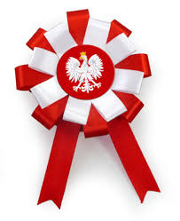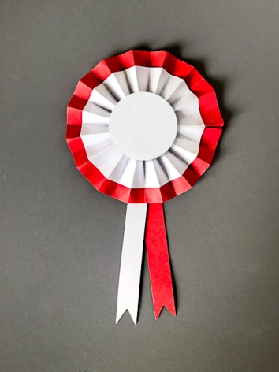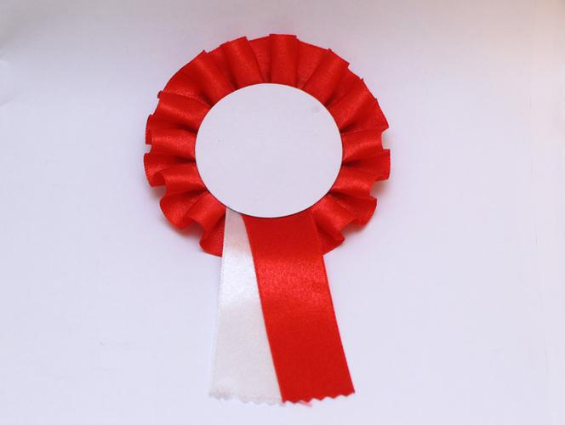

- Wysłuchanie wiersza pt. „Znak”, M. Łaszczuk

„ Znak” M. Łaszczuk
Czy ty wiesz, jaki to znak:
w czerwonym polu biały ptak?
Wiem -odpowiedział Jędrek mały.
- To jest znak Polski: Orzeł Biały

Rozmowa na temat wiersza: Jak wygląda godło Polski? Wspólne oglądani godła.
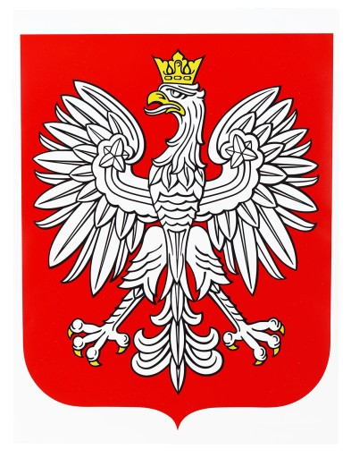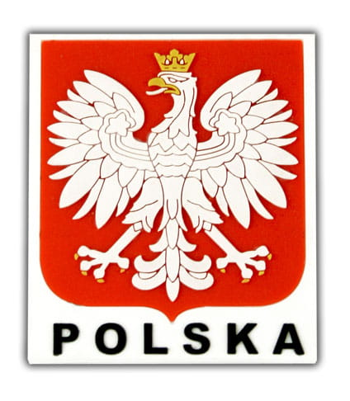
- Zabawa ruchowa „Orle… do gniazda”. Rodzic lub rodzeństwo wyciąga przed siebie ręce i tworzy z nich obręcz (gniazdo), dziecko porusza się po pokoju naśladując lot ptaka. Gdy rodzic powie: orle… do gniazda- dziecko musi wejść do obręczy. Następnie na polecenie: orle… leć ku niebu- dziecko wychodzi dołem z obręczy i znów udaje ptaka.

- „Wycieczka pociągiem” – zabawa ruchowa z piosenką. Osoba, która znajduje się na początku pociągu jest lokomotywą i mówi dokąd jedzie pociąg, wymieniając jakieś miasto w Polsce.

- Ale dlaczego Kraków….???, dlatego obejrzyjcie wspólnie: Legenda - o Smoku Wawelskim - bajka dla dzieci - Lektor PL
https://www.youtube.com/watch?v=7Q_ejE0QTtg

- Kraków był drugą stolicą Polski – pamiętajcie o tym. Wysłuchanie wiersza pt. „Wawel”, Cz. Janczarskiego.

Wawel, Czesław Janczarski

Należy kochać stare kamienie,
bo jest w nich dawnych czasów wspomnienie –
szlachetnych czynów, męstwa i sławy.
Dlatego kocham kamienny Wawel.
Tu przed wiekami smok żył potężny.
Zuch szewczyk Skuba smoka zwyciężył.
Tu przed Tatarem bronił się Kraków.
Stąd szedł Jagiełło gromić Krzyżaków.
Tu bije dzwonu spiżowe serce.
Tu są pamiątki nasze najszczersze.
Gdy wiatr rozwieje mgły ponad Wisłą,
wawelskie wieże w słońcu rozbłysną,
kamienne mury –czerwone, szare
jak Polska trwałe, jak Polska stare.

Rozmowa dotycząca treści wiersza: Jak się nazywa najsłynniejsze miejsce w Krakowie?, Z czego słynie Kraków?

- „Raz dwa, trzy smok patrzy” – zabawa ruchowa. Jedno dziecko jest smokiem. Pozostałe dzieci są ustawione na linii startu. Ich zadaniem jest dobiec do linii mety, ale mogą biec tylko wtedy, gdy smok stoi tyłem. Gdy smok stoi przodem, dzieci muszą stać w bezruchu. To dziecko, które się poruszy, odpada z zabawy.

- Praca plastyczna „Nasze godło” lub „Kotylion”. Do wykonania tego zadania potrzebna będzie czerwona kartka, farby, wycięta przez rodzica korona oraz dziób. Na kartce odbijamy pomalowane białą farbą dłonie, dorysowujemy brakujące szczegóły oraz doklejamy koronę oraz dziób. Możecie również wykorzystać plastikową łyżkę i widelec.

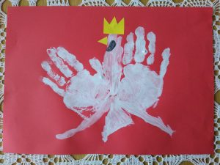

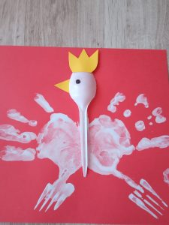

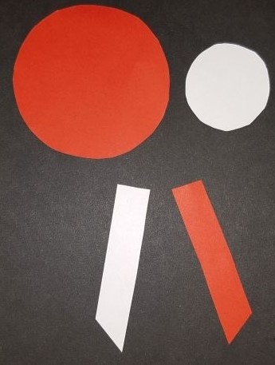

- Karta pracy- połącz w pary.
https://panimonia.pl/2016/10/25/swieto-niepodleglosci-piosenki-puzzle-scenariusz-do-wykorzystania/

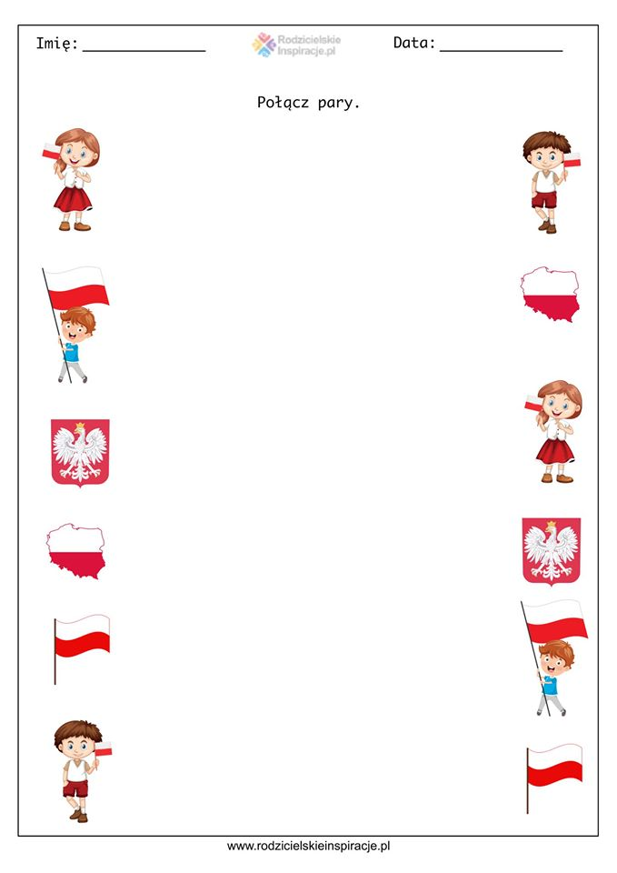

- Karta pracy- potnij obrazek, ułóż go i przyklej na kartkę.

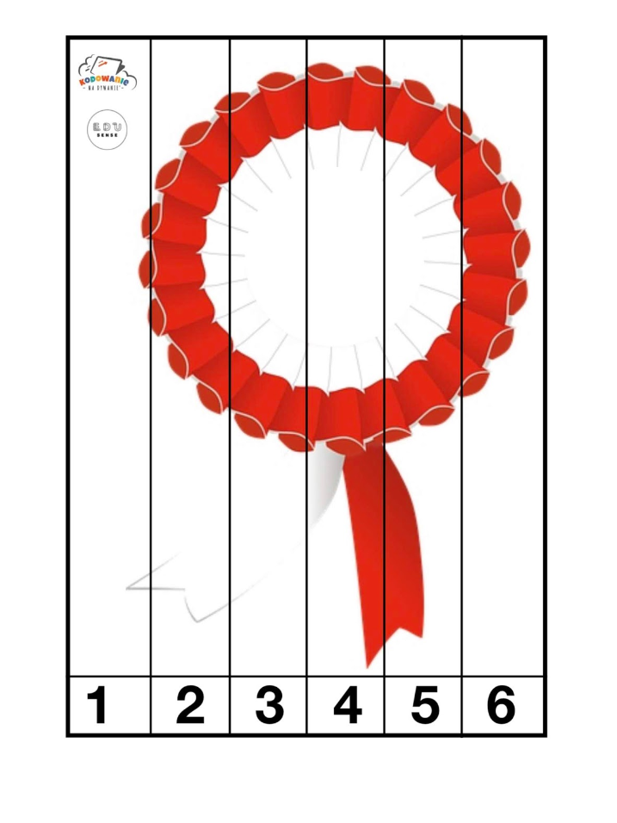

- Karta pracy- policz wszystkie orły i narysuj tyle samo kropek w ramce na dole, na koniec otocz pętlą największego orła.

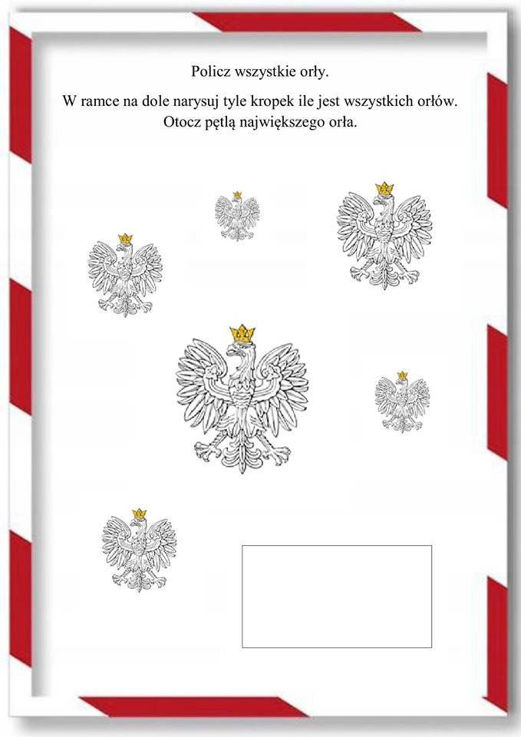

- Karta pracy- wykonaj z pomocą Rodziców.

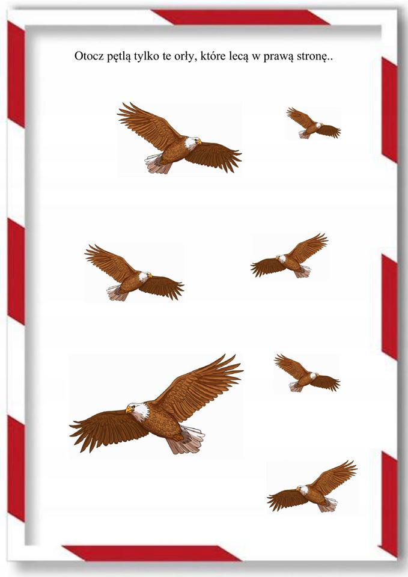

- Karta pracy- połącz w pary- mały z dużym.

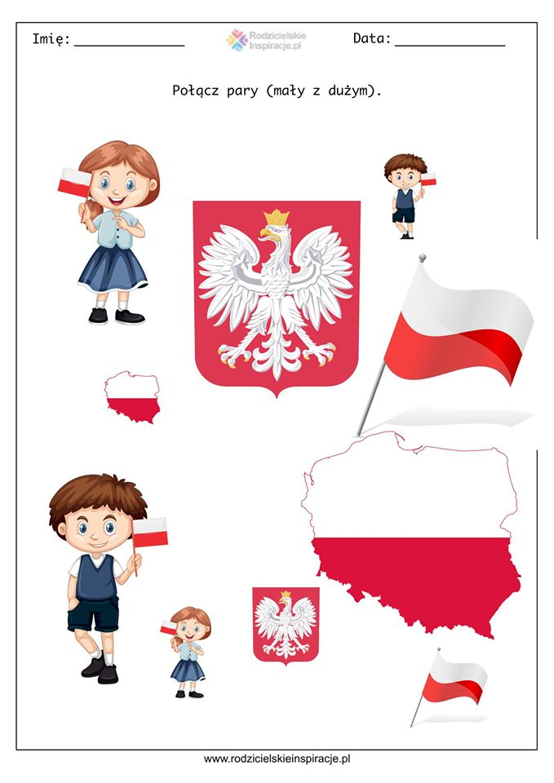

- Karta pracy- potnij orła nożyczkami, ułóż obrazek i naklej go na kartkę.
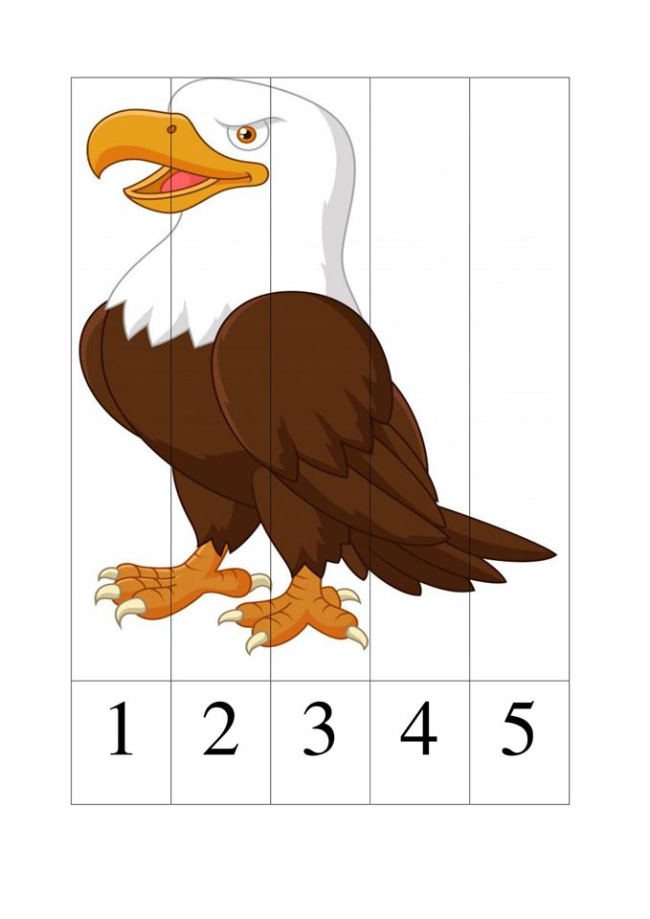

- Karta pracy- doprowadź każdego orła do gniazda.
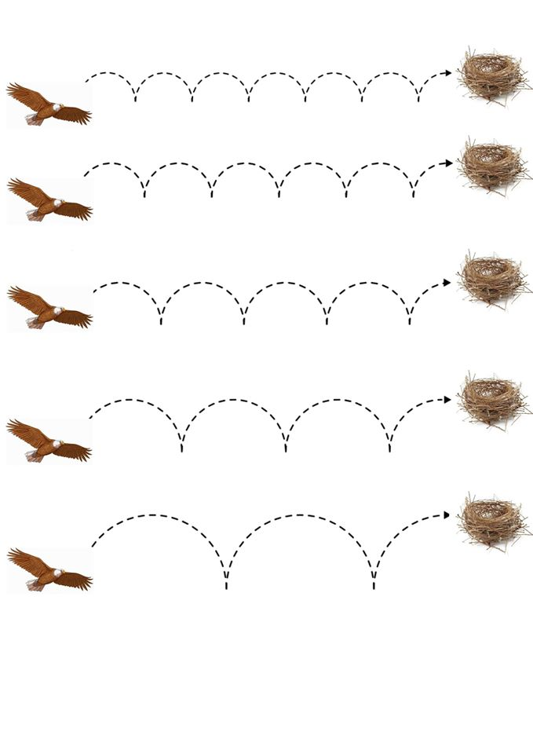

- Karta pracy- połącz takie same obrazki.

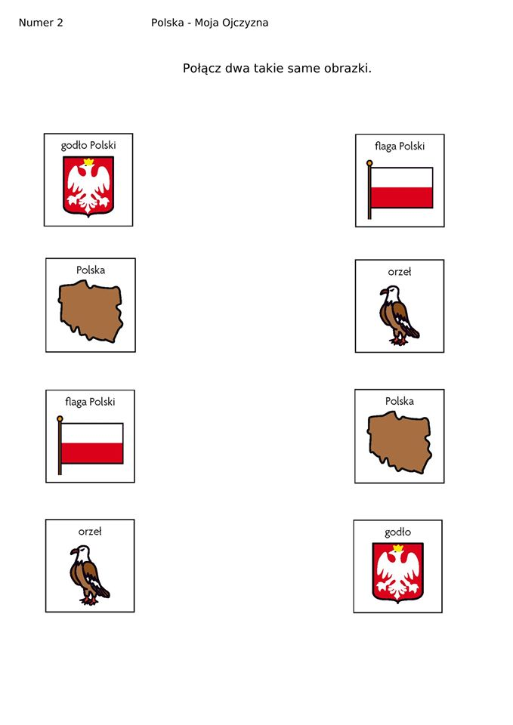

- Karta pracy- połącz w kolejności od najmniejszego do największego.
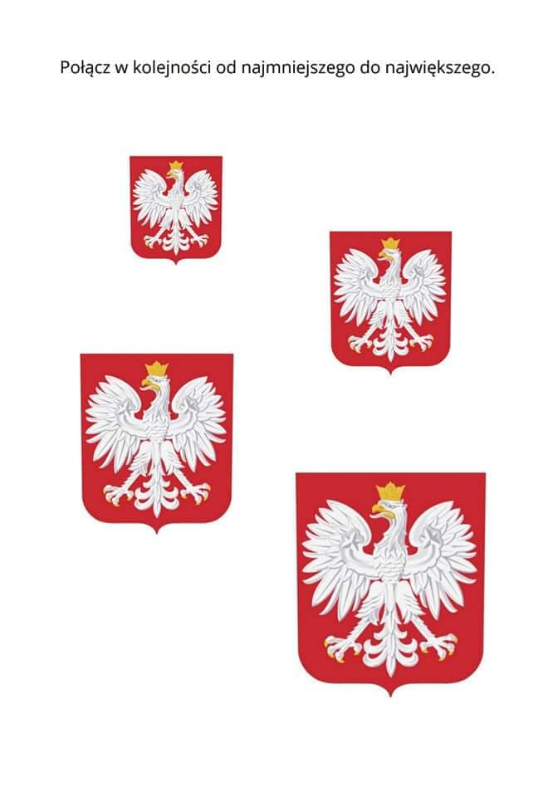
- Karta pracy- dokończ według wzoru. Poproś Rodziców o wycięcie obrazków, a Ty sam naklej w kwadraty.

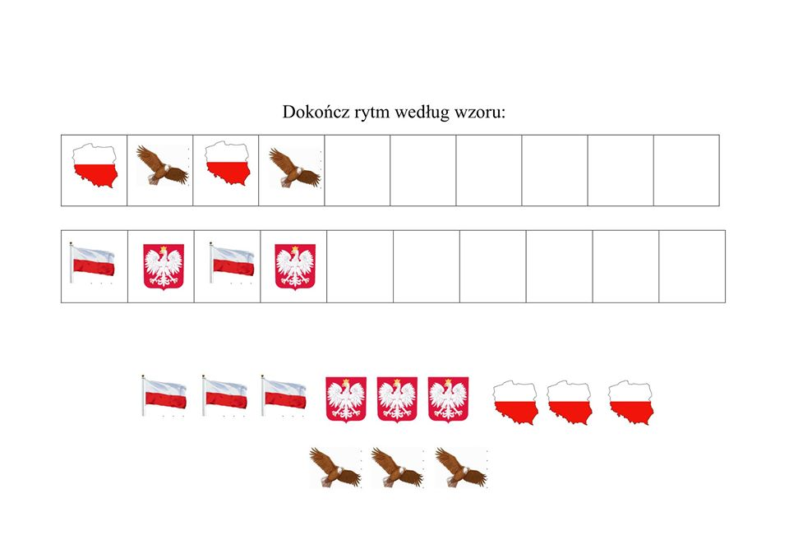

- Karta pracy- zaprowadź orła do gniazda, najpierw narysuj drogę palcem, a później ołówkiem.

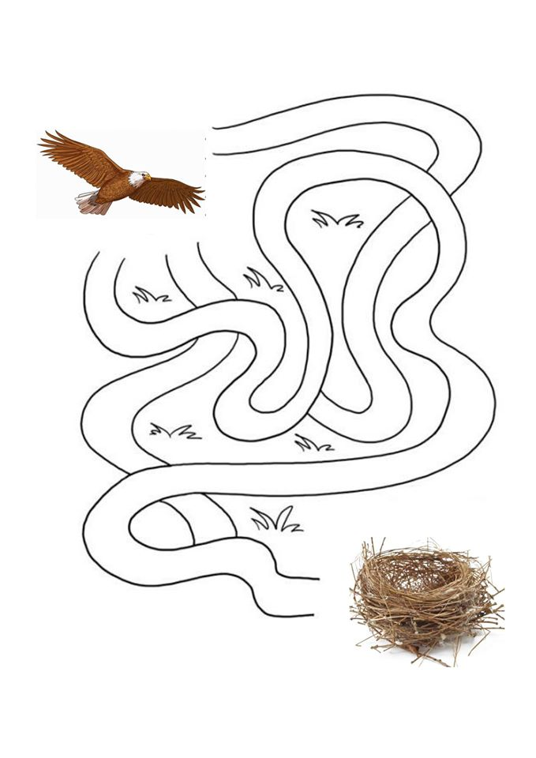

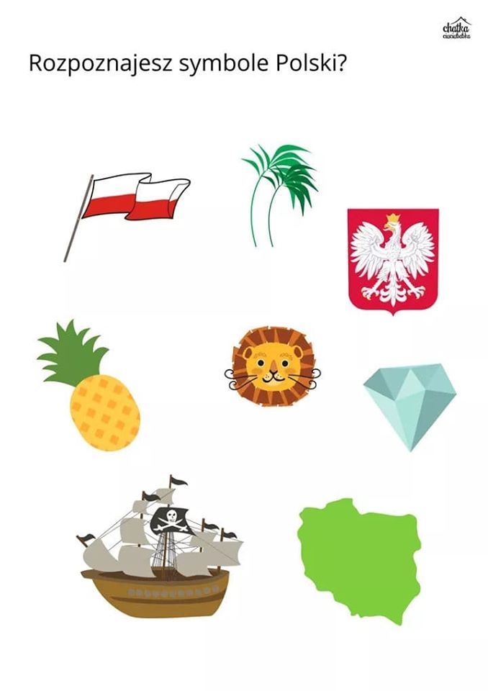

- Karta pracy- połącz w pary.

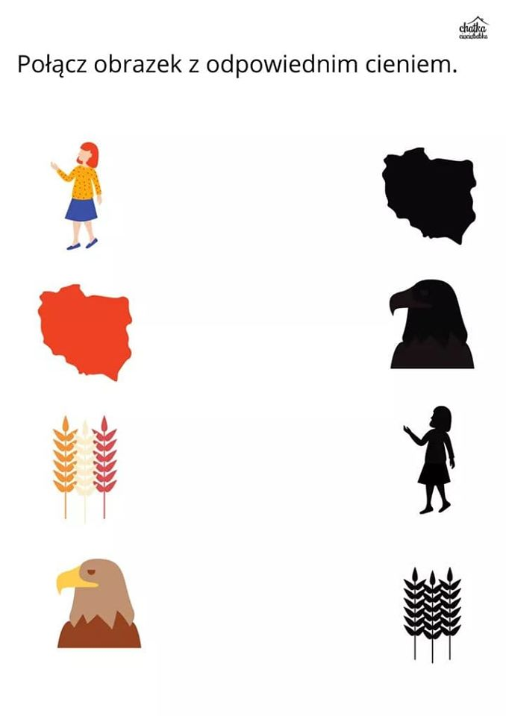

Pozdrawiam i życzę miłego tygodnia

